网站后台使用教程
  - 150 套网站通用图文操作手册
适用版本 CMS v3.13.2 复核修订版
适用人员 网站管理员、产品编辑和业务人员
编制日期 2026 年 10 月 11 日
本教程按实际后台功能编写，介绍从首次登录、上传产品、修改页面到 SEO、询盘回复和备份恢复的完整操作。150 套网站共用后台核心，操作方法一致；前台布局、示例内容与默认配色因站点而异。每个站点有自己的后台与数据，修改一站不会自动同步到其余站点。

第一次使用的顺序
登录并修改账号 → 填公司信息 → 设置域名与 Logo → 整理分类 → 上传产品 → 修改页面 → 配置邮件并测试询盘 → 完善 SEO → 开放收录 → 保存备份。

先记住四条规则
1. 进入哪一个域名的后台，就在修改哪一个站点。保存前确认浏览器地址与品牌。
2. 大多数表单不会自动保存。改完点击该页面的保存按钮，看到结果提示后再离开。
3. 上传文件与保存内容是两步。图片上传成功，只代表文件已上传；还要保存产品、文章或页面。
4. 删除、恢复备份、批量优化图片和修改域名前先备份。完整安装包只用于新站，不用于覆盖已有站点。

如何使用本教程
按下面目录查找功能。Word 中可通过“导航窗格”按标题跳转；目录链接通常可按 Ctrl 并单击打开。各章给出入口、操作步骤、字段说明和完成后的检查方法。示例品牌、型号、参数与链接仅供演示，请替换为真实内容。

功能目录
图文版说明 截图于 2026 年 10 月 11 日采自本地运行的 v3.13.2 示例站 HanTech Machinery。150 套站点共用后台操作，前台设计各异；截图不是 150 个线上站点逐站截图。图片随对应章节排列，图下编号为操作位置说明。
01 登录与仪表盘
02 公司信息与页眉导航
03 产品分类管理
04 上传产品的完整步骤
05 产品维护与资料下载
06 修改页面与可视化编辑
07 媒体库与富文本编辑
08 新闻文章与案例管理
09 全站 SEO 与开放收录
10 每页 SEO 和社交分享
11 GEO 与常见问题
12 邮件设置与询盘处理
13 流量统计与第三方关联
14 配色管理与日常内容维护
15 备份 恢复与安全升级
16 常见问题与上线检查

01 登录与仪表盘
操作入口 浏览器打开 https://你的域名/admin/

登录与修改账号
1. 输入站点管理员提供的用户名与密码。
2. 首次登录后进入“账号与备份”，输入当前密码；填写新用户名、新密码和确认新密码，点击“保存账号”。新密码至少 6 位，建议使用更长且独立的密码。
3. 只改用户名时，新密码与确认新密码留空；只改密码时保留原用户名。保存后妥善记录，并在完成本次工作后点击右上角“退出”。
连续错误登录会触发临时限制。忘记密码时联系站点维护人员处理，不要反复尝试；后台没有自助邮件找回入口。

看懂仪表盘
区域 | 作用
产品 新闻 分类 询盘数量 | 点击管理或查看进入对应列表；询盘显示新消息数量。
最近询盘 | 查看最近提交，进入详情跟进。
快捷操作 | 新增产品、文章，打开 SEO、邮件设置及可视化编辑。
功能模块 | 启用或停用案例 Projects；停用后菜单隐藏、前台案例页返回 404，已有数据不因此删除。
提醒与版本 | 注意默认密码、数据目录访问和暂不收录提醒；页脚可确认后台核心版本。

暂不收录提醒如何处理
新站内容未替换完时保留“暂不收录”。确认产品、文章、联系方式与域名全部正确后，才点击“内容已改好，开放收录”。此按钮会同时清除固定页面原有的 noindex 设置；需要单独隐藏的页面，应在开放后回到 SEO 页面检查。
操作提示 “开放收录”只是允许抓取，不代表搜索引擎立即收录，也不代表已有排名。

01 操作界面对照
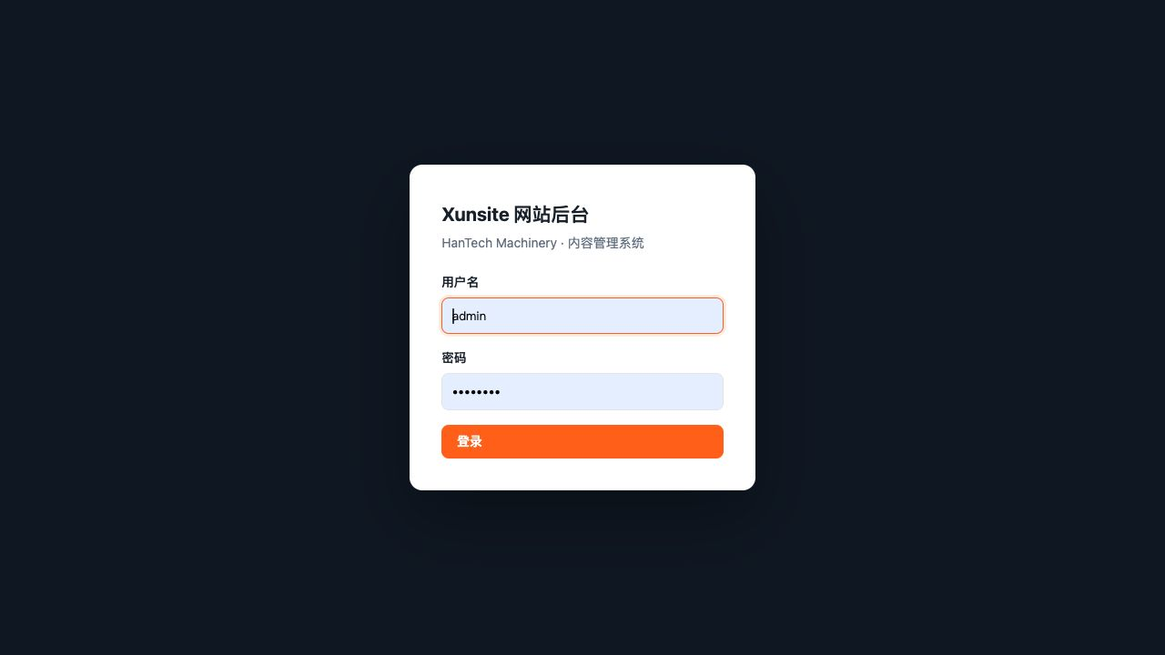
图 01 登录入口
① 输入管理员提供的用户名和密码；② 点击橙色“登录”。仅全新安装且未修改账号时使用初始账号。
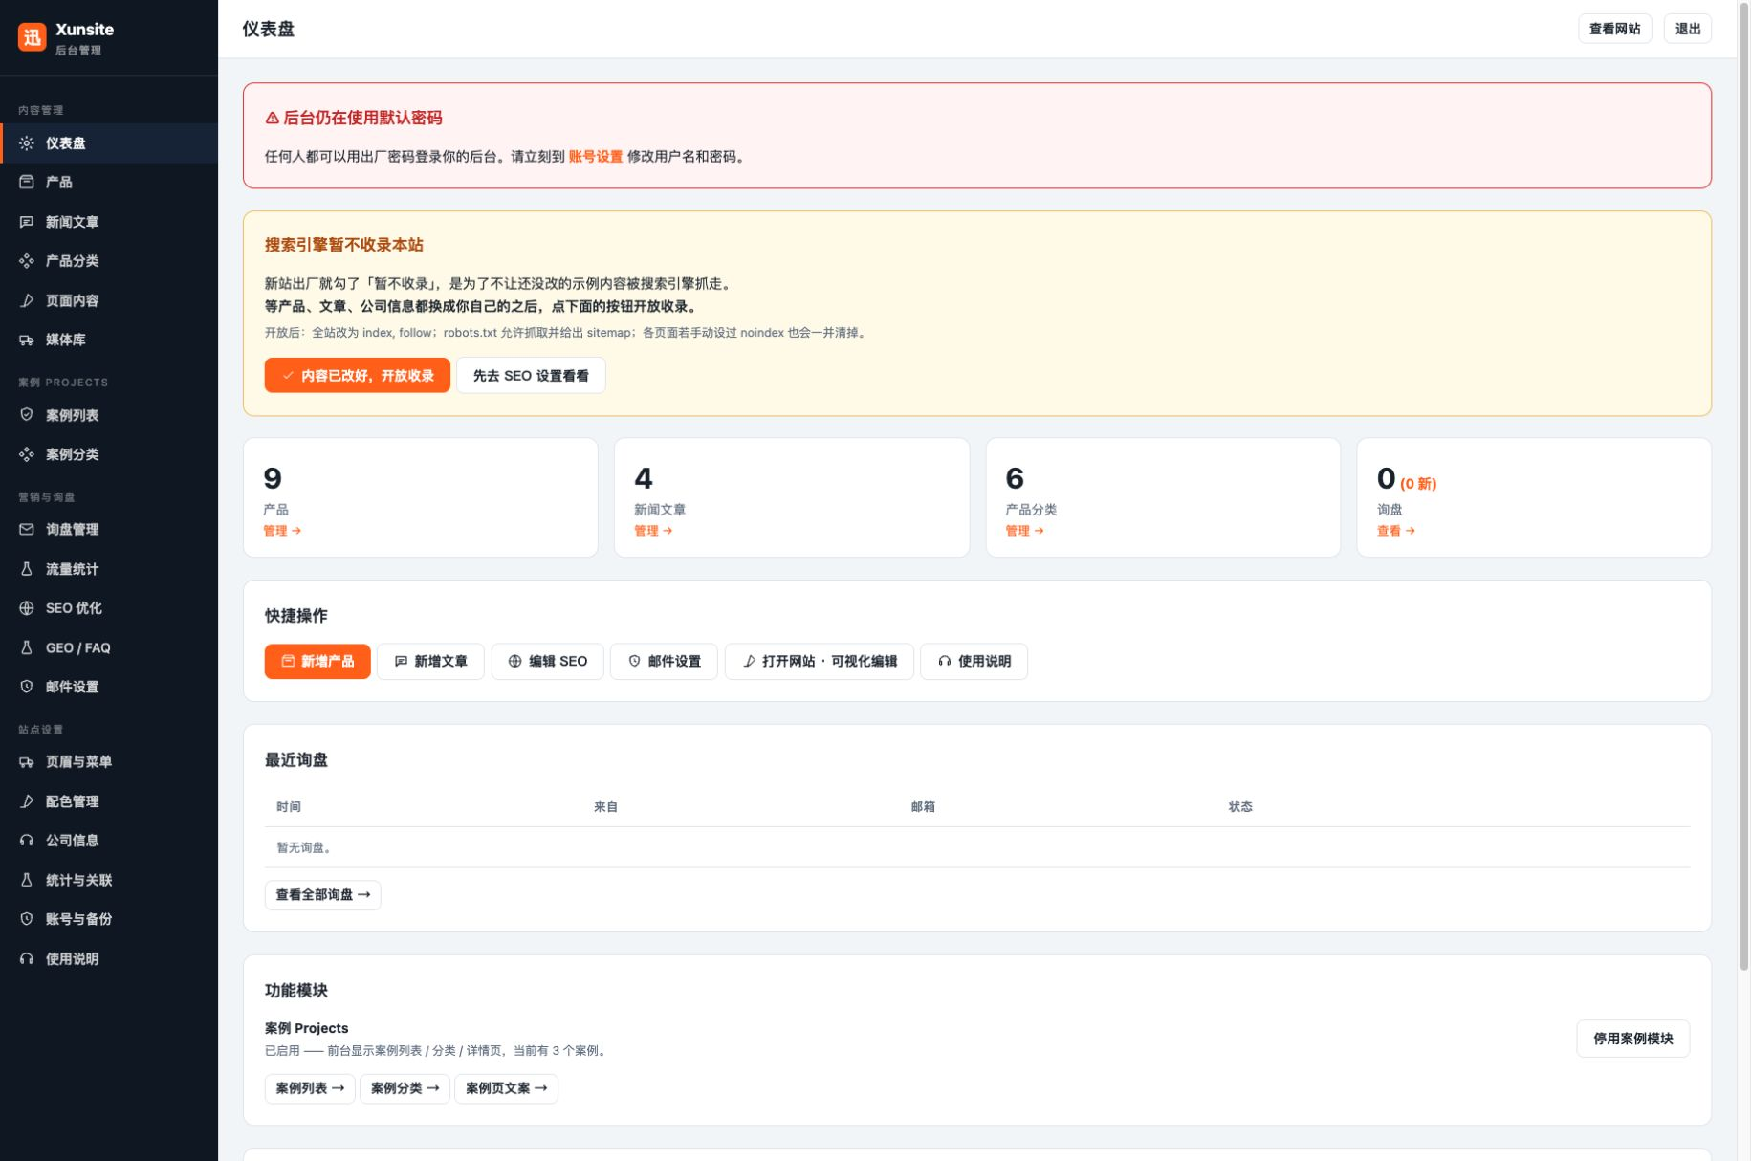
图 02 仪表盘与功能入口
① 左侧菜单进入各项功能；② 顶部提醒用于检查默认密码和收录状态；③ 右上角“查看网站”打开前台。

02 公司信息与页眉导航
操作入口 公司信息／页眉与菜单

完善公司资料
1. 进入“公司信息”，填写品牌、标语、邮箱、电话、WhatsApp、营业时间、地址、页脚简介、质保文案和装运港。
2. 填写数据展示中的数字与标签，例如“20+／出口国家”；逐项增减应用行业，上传配图并填写行业名称和一句话说明。
3. 在“资质认证”上传证书图片，可填写说明；证书按 A4 竖版比例展示。没有图片的行不会保存；全部删除后前台认证区会隐藏。
4. 设置“显示悬浮 WhatsApp 按钮”和预填消息，再点击“保存设置”。号码应包含国家区号；未填写有效号码时按钮不显示。

更换 Logo 和浏览器图标
进入“页眉与菜单”。Logo 图片可“上传新图”或“选择已有”；留空时使用图标加品牌名。Favicon 可用 32×32 或 64×64 PNG 或 SVG；留空时使用模板默认图标。这里的品牌文字要到“公司信息”修改。

添加和调整菜单
1. 点击“添加菜单项”，填写菜单名称和链接。一级是顶部导航；二级紧跟所属一级，三级紧跟所属二级。
2. 通过 ↑／↓ 调整条目顺序；移动父级时同时检查子项位置。点击 × 移除条目后，仍需点击“保存页眉与菜单”。
3. 打开前台，逐个点击一级及下拉菜单，并检查手机上的展开效果。
链接写法 | 示例与用途
固定页面 | home、about、products、news、contact
产品分类 | cat:cnc，其中 cnc 必须是已有分类的 key
产品或文章 | product:cnc-x1；news:factory-news，后半段为真实 slug
外链或其他路径 | https://example.com 或 /path；案例也可使用其真实页面地址

操作提示 菜单只负责指向页面。添加一个菜单名称不会自动创建新内容页。

02 操作界面对照 1
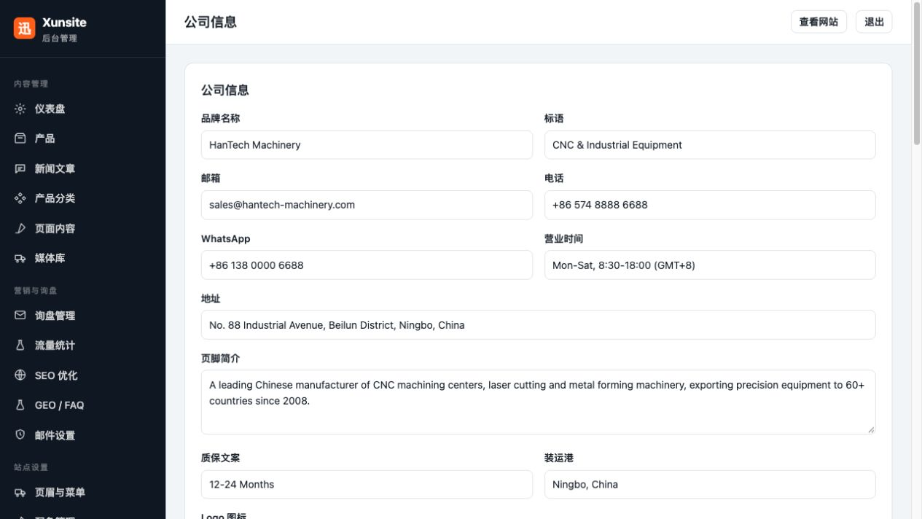
图 03 公司信息填写区域
① 品牌和联系方式填写本公司的真实信息；② 向下检查地址、认证等内容；③ 完成后点击本页保存按钮。
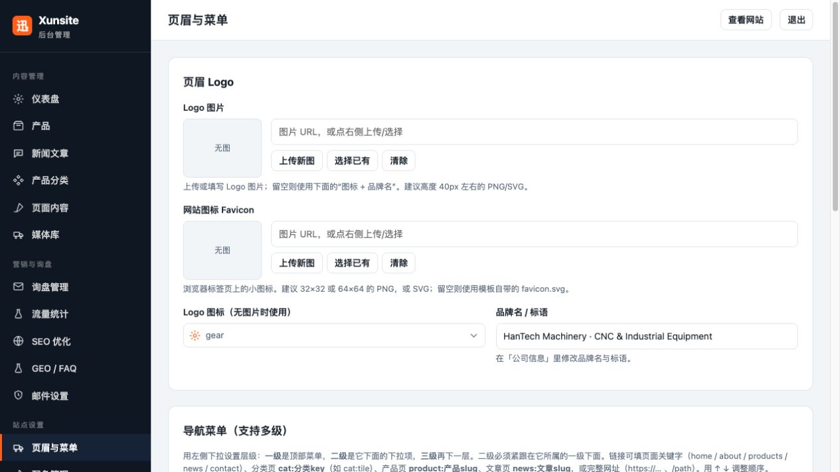
图 04 页眉与菜单设置
① Logo 和图标在对应图片字段上传或选择；② 菜单名称决定前台导航文字；③ 链接按本章规则填写。

02 操作界面对照 2
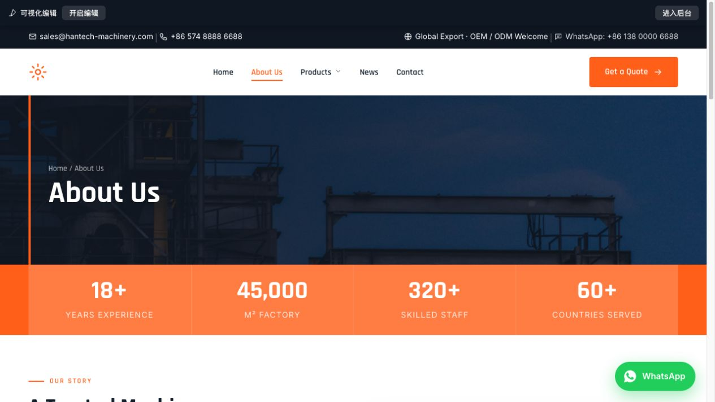
图 05 公司信息的前台核对
打开 About Us，核对页面标题、公司介绍和图片；页眉联系方式由公司信息与页眉设置共同控制。

03 产品分类管理
操作入口 产品分类 → 新增分类或编辑

先建分类再上传产品
1. 点击“新增分类”，填写分类名称，例如 CNC Machines。
2. 填写标识 key，例如 cnc-machines。使用小写英文字母、数字和连字符，避免中文、空格及与已有分类相近的重复写法。
3. 填写分类描述，上传分类图片，并填写该分类页的 SEO 标题、Meta 描述和关键词。
4. 点击“保存分类”。回到列表检查名称、图片和 key，再从前台打开该分类页。

名称与标识的区别
名称用于给访客看；key 用于识别分类并参与生成分类网址。比如名称是“CNC Machines”，key 是 cnc-machines，菜单就可以填写 cat:cnc-machines。名称可以按业务需要调整，已对外推广的 key 应尽量稳定。

排序 修改和删除
用列表中的 ↑／↓ 调整前台分类顺序。修改分类后检查关联产品及菜单。不同写法如果规范化后指向同一地址，系统会拒绝保存；请换一个明确且唯一的 key。
1. 删除前，先到产品列表检查该分类下的产品，将它们编辑到其他分类或按需删除。
2. 检查“页眉与菜单”和相关导航是否仍引用该分类；先调整引用，再保存菜单。
3. 返回分类列表，点击“删除”并确认。如果仍提示被引用，不要强行处理数据文件，应继续核对使用位置。

填写示例
字段 | 示例
名称 | CNC Machining Centers
key | cnc-machining-centers
描述 | 用于精密零件加工的立式与卧式加工中心。
SEO 标题 | CNC Machining Centers | Example Brand
Meta 描述 | 介绍实际机型、加工能力、适用行业与询价方式，避免重复堆词。

操作提示 修改 key 或删除分类可能让外部旧链接失效。后台没有通用重定向管理面板，已有推广链接的调整应由维护人员配合。

03 操作界面对照
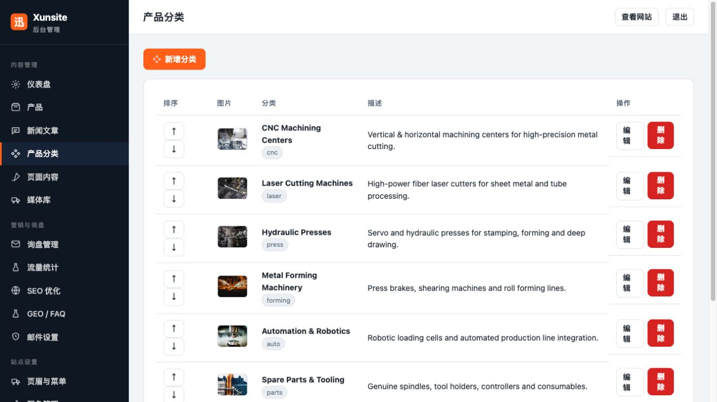
图 06 后台产品分类列表
① 点击新增分类创建栏目；② 编辑修改名称、图片和 SEO；③ 分类被产品使用时先迁移产品再删除。
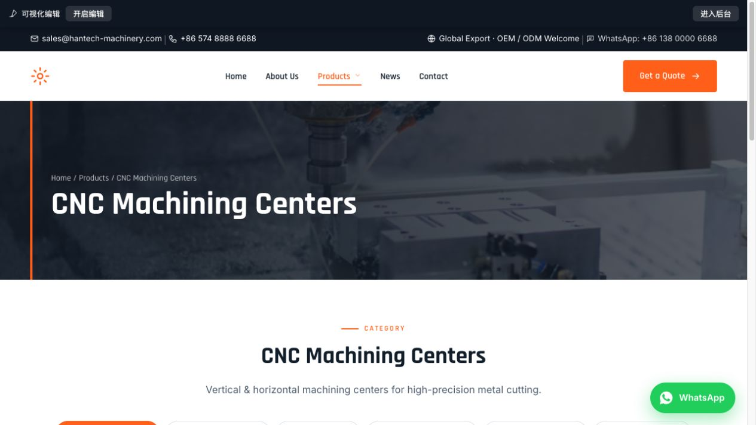
图 07 分类的前台展示
打开 CNC Machining Centers 示例分类，核对分类名称、介绍和所属产品。不同模板的布局有所不同。

04 上传产品的完整步骤
操作入口 产品 → 新增产品

准备资料
准备产品名称、型号、所属分类、一句话简介、详细介绍、主图、图集、规格参数及可选资料文件。图片应清晰、比例尽量统一；所有规格与认证使用真实信息。
1. 点击“新增产品”，填写名称和型号，选择所属分类。
2. 填写 URL 别名 slug，例如 cnc-x1。可留空自动生成；中文名称建议手动设置简洁英文 slug，并检查保存后的实际地址。
3. 将状态先设为“草稿”，避免资料未完成时公开。默认新增状态可能为“已发布”，务必主动检查。
4. 在“简短描述”写一句话说明用途；在“详情描述”用编辑器写结构化介绍，按需插入图片、列表和链接。
5. 主图点击“上传新图”，等待预览出现；图集逐张上传或选择已有图片。需要移除图集项时点对应 ×。
6. 填写产品特点、规格参数与标签；如需下载资料，在“资料下载”点击“上传文件”。
7. 填写右侧 SEO 信息，点击“保存产品”。返回编辑页核对保存内容。准备好后改成“已发布”，再次保存。
8. 从列表点击“查看”，检查名称、图集、特点、参数、下载按钮和询盘入口；再用退出登录或无痕窗口确认访客可见。

几个重要字段
字段 | 填写规则
产品特点 | 每行一条。留空会使用默认项目，不等于完全隐藏该区域。
规格参数 | 每行“参数名 | 参数值”，使用半角竖线。例如 Power | 15 kW。
标签 | 输入一个标签按回车添加；标签内部可有逗号。点标签上的 × 删除。
详情描述 | 可排版的长说明；留空时系统可能生成默认说明，发布前要检查。
主图与图集 | 主图用于列表与详情展示；图集用于额外角度。移除引用不等于从服务器删文件。

操作提示 上传完成后没有点“保存产品”，产品记录不会自动记住新图片或资料链接。

04 操作界面对照 1
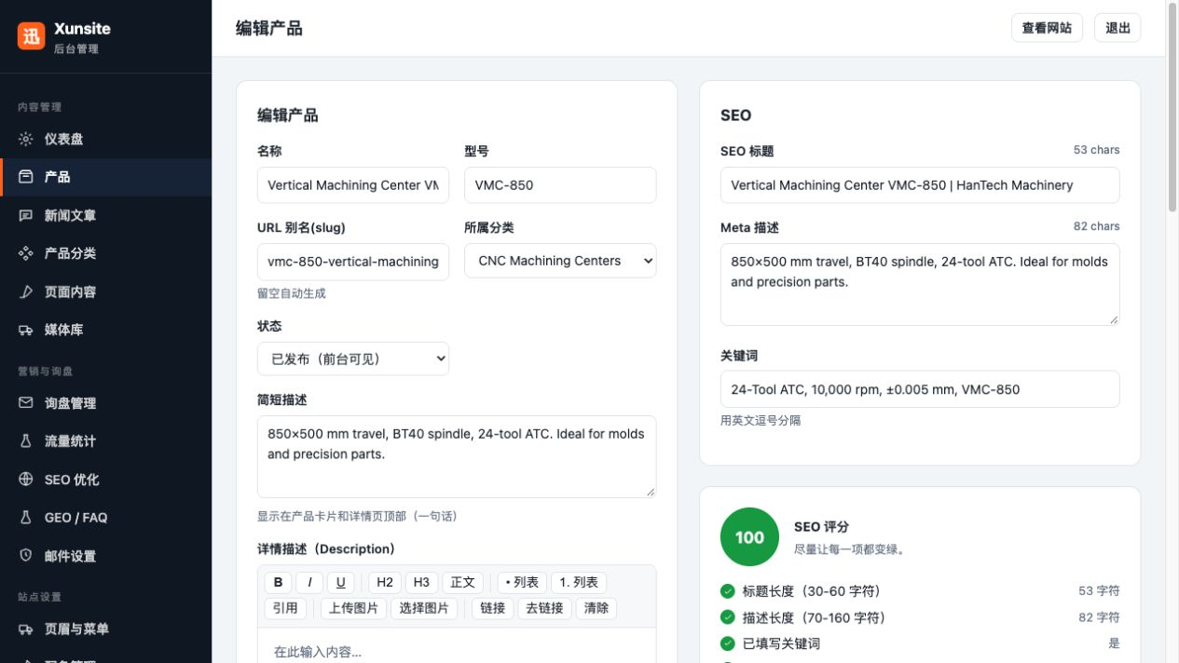
图 08 产品基本信息与独立 SEO
① 左侧填写名称、型号、别名、分类和状态；② 右侧设置该产品 SEO；③ 下方富文本区填写详细介绍。
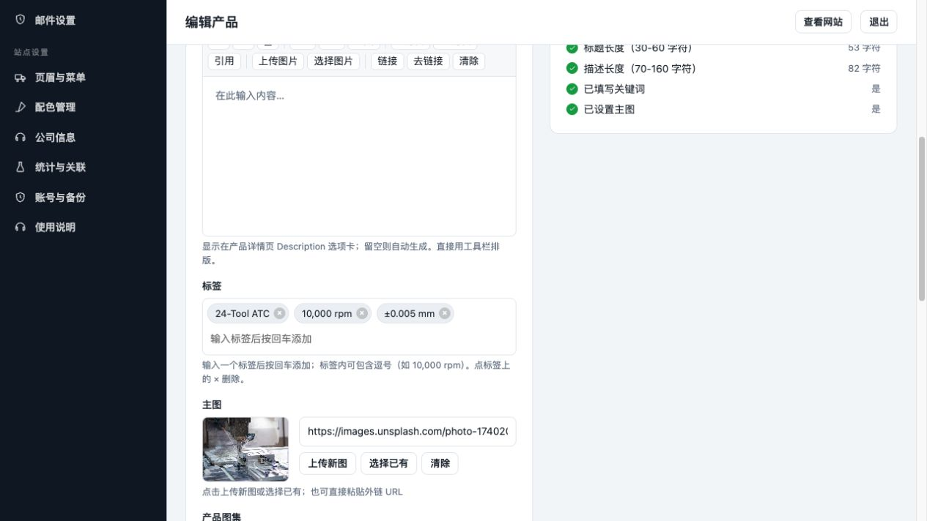
图 09 标签和产品主图
① 输入标签后按回车；② 主图点“上传新图”或“选择已有”；③ 图片预览正确后继续完善图集。

04 操作界面对照 2
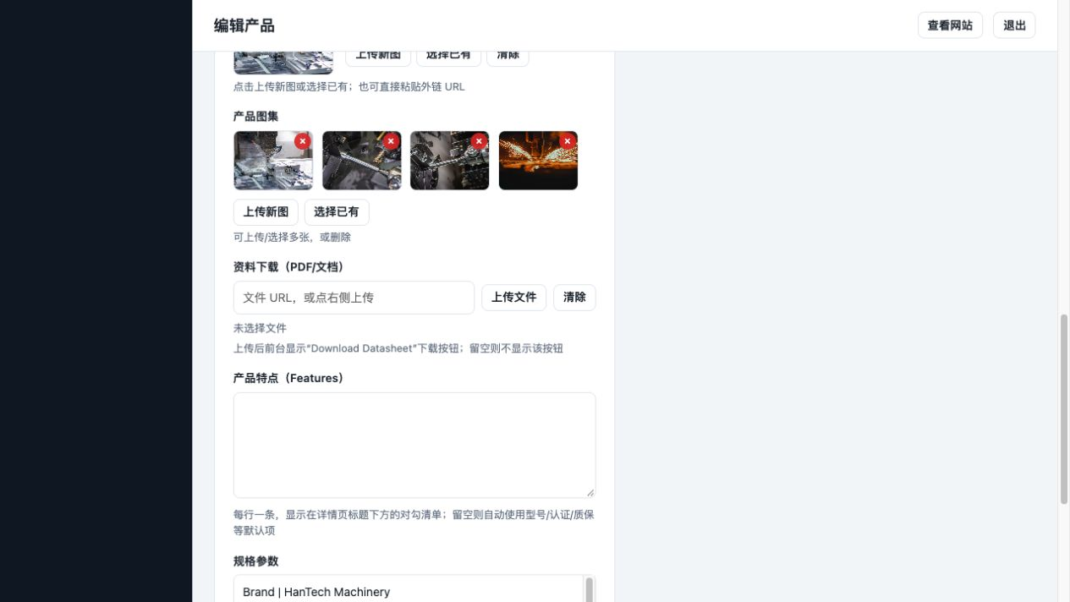
图 10 图集与资料上传
① 图集可添加多张图片，红色 × 移除该图片引用；② “上传文件”用于 PDF 等资料；③ Features 每行一条。
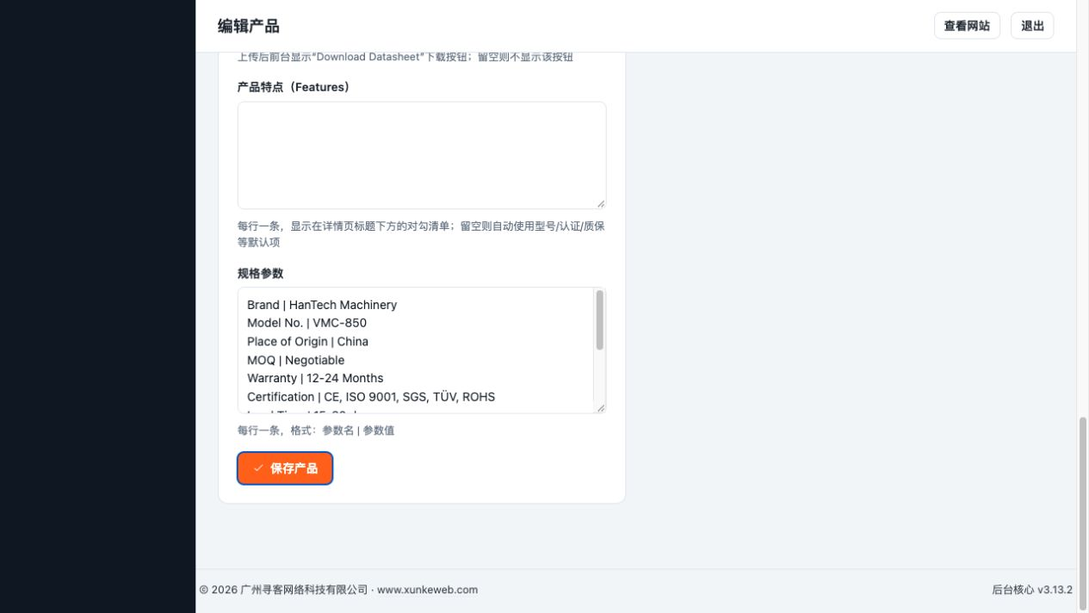
图 11 保存产品的位置
① 规格参数按“参数名 | 参数值”逐行填写；② 点击页面底部“保存产品”；③ 回到列表确认发布状态。

05 产品维护与资料下载
操作入口 产品列表／产品编辑页

批量录入相似产品的办法
1. 在已有产品旁点击“复制”。系统创建新 ID、新 slug，并将副本设为草稿。
2. 编辑副本，替换名称、型号、参数、图片、资料与 SEO。不能只改名称而留下旧机型参数。
3. 核对 slug，改成已发布后保存；打开副本详情检查。
当前后台没有 Excel 或 CSV 批量导入产品的专用界面。“恢复备份”是覆盖恢复内容，不是产品批量导入功能。相似产品可用复制逐条录入。

排序 下架与删除
列表 ↑／↓ 控制前台展示顺序；首页精选产品按模板逻辑取前面的已发布产品，通用提示为前 4 个。想临时下架时，编辑为“草稿”并保存。草稿不在公开产品列表、站点地图和 AI 摘要中展示，详情也不会作为公开内容正常显示。
点击“删除”并确认会移除产品记录；没有回收站按钮。删除后还应检查导航、相关文章及案例关联，不要把删除记录当成清理图片。

上传资料文件
1. 在产品编辑页“资料下载”点击“上传文件”，选择文件，等待显示“已选择”。也可填写可直接访问的文件 URL。
2. 支持 PDF、DOC/DOCX、XLS/XLSX、PPT/PPTX、ZIP/RAR/7Z、TXT、CSV 等允许类型；大小受主机上传限制，失败时按提示调整。
3. 保存产品后到前台点击 Download Datasheet，确认实际可打开或下载。点击字段“清除”并保存，会移除按钮引用，不会替你完成服务器文件清理。

一份参数示例
Travel X | 800 mm
Travel Y | 500 mm
Spindle Speed | 10,000 rpm
Power | 15 kW

发布后的验收
核对标题与型号一致、参数单位正确、图片属于当前产品、下载文件不是内部资料、SEO 不沿用副本内容、手机上图文没有遮挡，并完成一次正常询盘测试。

05 操作界面对照 1
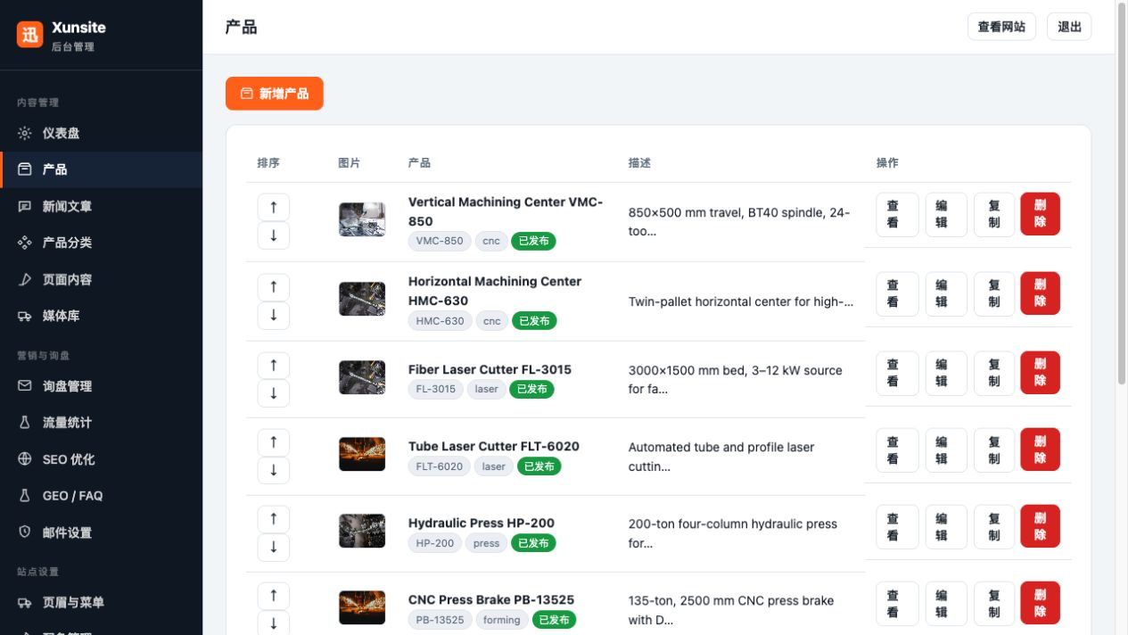
图 12 产品维护操作位置
① “新增产品”开始录入；② ↑/↓ 调整显示顺序；③ “查看”“编辑”“复制”“删除”分别作用于当前行。
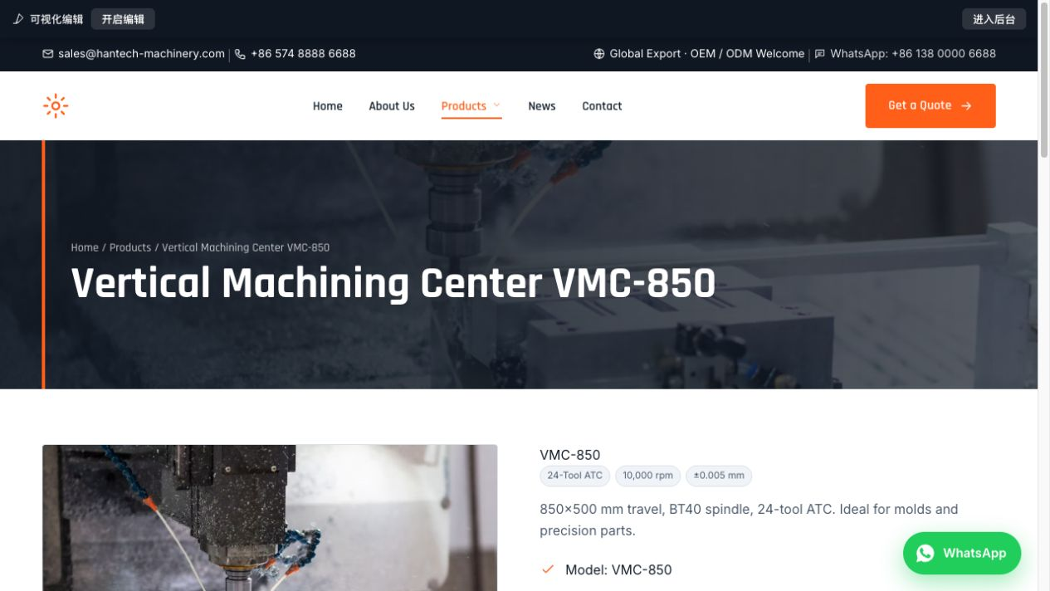
图 13 产品发布后的前台核对
核对标题、型号、标签、简短描述和主图是否对应后台字段；只有已发布产品供访客查看。

05 操作界面对照 2
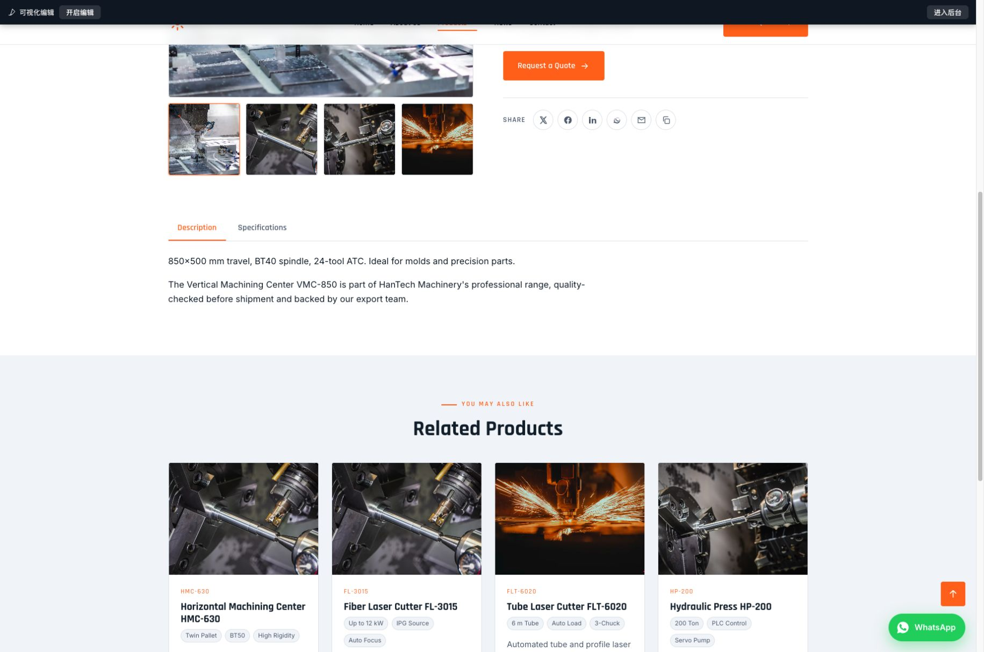
图 14 图集和详情选项卡
① 点击缩略图切换主图；② Description 对应详情描述；③ Specifications 对应规格参数。示例未上传资料，因此没有下载按钮。

06 修改页面与可视化编辑
操作入口 页面内容／前台顶部编辑条

在后台修改整页内容
进入“页面内容”，按区块找到对应字段。此页是长表单，编辑后要点击底部“保存全部页面内容”。
区块 | 可修改内容
首页顶部与栏目 | Banner、小标题、主副标题、徽章、优势卡片、关于引导语与要点、应用行业标题、底部 CTA、客户评价。
关于我们 | 标题、引导语、正文、要点、使命愿景价值观、工厂与团队图片、横幅、发展历程。
感谢页 | 横幅标题、正文标题、正文、SEO 标题。用于询盘成功后的说明。
案例模块 | 启用开关、栏目名称、列表和首页文案、横幅、侧栏 CTA 及列表 SEO。
页脚 | 栏目标题、公司链接、联系引导、按钮文字、版权；版权支持 {year} 与 {brand}。
横幅与联系文案 | 产品 新闻 联系页横幅；联系页引导语、表单标题及地址电话邮箱标签。

地址、电话、邮箱和应用行业的实际数据在“公司信息”；Logo 与顶部导航在“页眉与菜单”；固定页面的搜索标题和描述在“SEO 优化”。修改这里的页面主标题，不代表已经修改浏览器或搜索结果标题。

在前台直接改字换图
1. 保持后台登录，点击“查看网站”打开前台。顶部出现黑色编辑条后，点击“开启编辑”。
2. 点击可编辑的高亮文字进行修改；图片或背景使用页面显示的换图按钮。未标记的内容应回对应后台表单修改。
3. 点击“保存修改”，确认“已保存”及修改数量。若报错，保留当前页面，重新登录或排查后再保存。
4. 刷新页面确认内容持久保存，再退出编辑检查正常访客效果。
操作提示 不要同时在多个标签页修改同一份页面表单。关闭或刷新尚未保存的页面可能丢失编辑。感谢页转化应使用 generate_lead 事件，不以“访问感谢页”直接计数。

06 操作界面对照 1
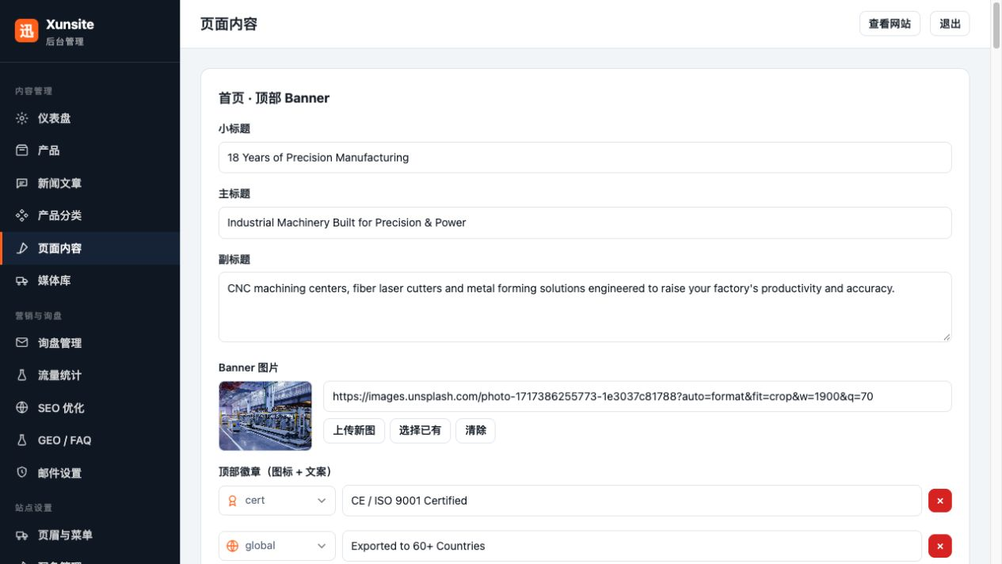
图 15 后台修改首页 Banner
① 小标题、主标题、副标题对应前台首屏文字；② Banner 图片决定背景；③ 修改后向下找到并点击本页保存按钮。
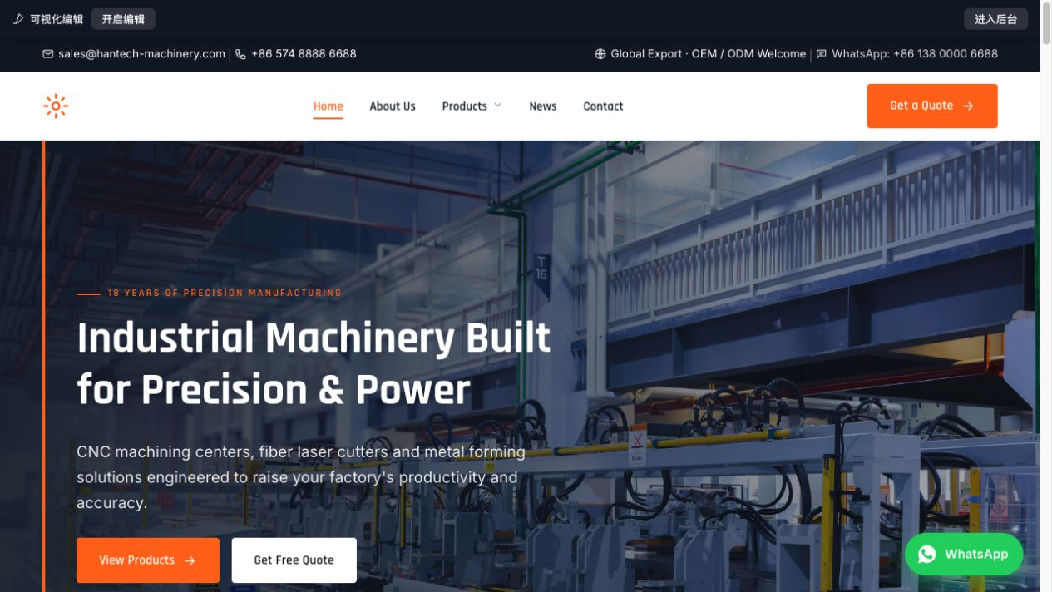
图 16 首页文字与图片的对应效果
将首屏大标题、副标题、背景图与上一张后台截图逐项对照；产品、新闻等列表还需在各自模块维护。

06 操作界面对照 2
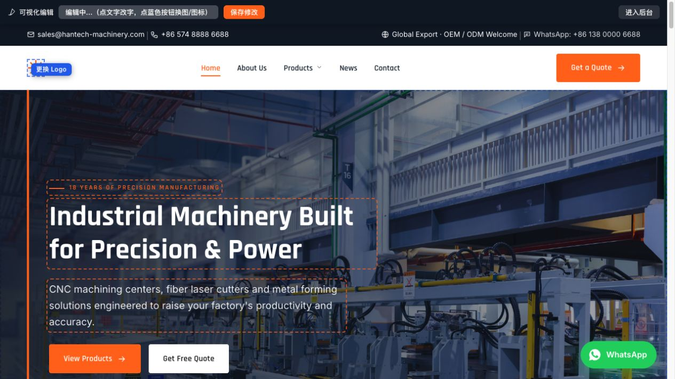
图 17 前台可视化编辑状态
① 登录后点击顶部“开启编辑”；② 点击虚线框内文字修改，蓝色按钮用于换图；③ 顶部橙色“保存修改”提交。

07 媒体库与富文本编辑
操作入口 媒体库／产品 文章 案例编辑器

上传和复用图片
1. 进入“媒体库”，选择图片后点击“上传”。支持 JPG、PNG、WebP、GIF、SVG、AVIF；页面显示主机当前单文件上限。
2. 上传后可复制 assets/uploads/… 路径，或在其他表单中点击“选择已有”复用图片。外部图片 URL 也可填写，但需要对方允许公开访问。
3. 字段里的“清除”只移除图片引用；媒体库“删除”则删除实际文件。删除前检查产品、文章、页面及图集是否仍在使用。

图片优化怎么用
在“图片优化”设置上传时自动优化、是否转 WebP、最大宽高、质量和小图跳过阈值。页面建议最大边长 1600、质量 82；是否合适仍需看实际清晰度。宽高为 0 表示该项不限。
“上传时保留原图”默认不勾选。需要留底时先勾选并保存。图片处理依赖主机 GD 能力；无 GD 时不能缩放，缺少 WebP 支持时不能转换格式，但不应把这种提示当成图片已优化。
1. 优化已有图片前做一次全站备份。先选“优化 8 张”，检查处理结果与前台，再继续下一批。
2. 主机性能足够时可选“优化 25 张”。超时后查看已处理结果，再刷新继续，不要连续快速重复提交。
3. 已有图片优化会修改受管理内容中的图片路径，并把原图保存在 uploads 下的 _original 目录。手写 CSS、外部网页或额外自定义代码中的路径需另行核对。

富文本编辑器
先选中文字，再点 B、I、U 设置样式；用 H2、H3 与正文划分层级，用有序/无序列表写步骤与卖点。点“上传图片”或“选择图片”可在正文插图。选中文字点“链接”填写地址；“去链接”取消链接，“清除”清理格式。
操作提示 从 Word 或网页复制内容后，检查字体和段落，必要时清除格式。正文中的上传也不等于保存整篇内容；最后必须点击保存产品、文章或案例。

07 操作界面对照
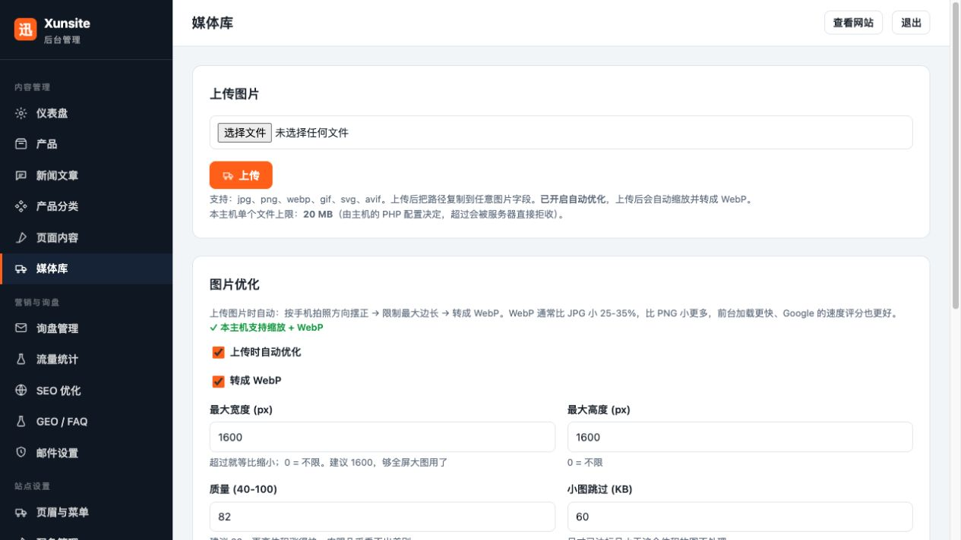
图 18 媒体上传与图片优化
① “选择文件”后点击“上传”；② 下方设置自动优化、WebP、尺寸和质量；③ 上传完成仍需在内容编辑页选择并保存。

08 新闻文章与案例管理
操作入口 新闻文章／案例列表／案例分类

发布新闻文章
1. “新闻文章”点击“新增文章”，填写标题、slug 和日期；先选择草稿。日期是展示字段，不是定时发布开关。
2. 写摘要、上传封面图，在正文编辑器中排版，并填写 SEO 标题、Meta 描述和关键词。
3. 点击“保存文章”，核对后改为已发布，再从列表点击“查看”。列表 ↑／↓ 调整顺序；删除前备份，后台没有文章回收站。

开启案例模块
在仪表盘“功能模块”点击“启用案例模块”，或在“页面内容”勾选启用后保存。左侧出现“案例列表”“案例分类”。停用后前台案例相关页返回 404，菜单自动隐藏；原记录仍保留。开启后先核对示例案例，避免把样例项目作为真实业绩公开。

案例分类与新增案例
1. 进入“案例分类”，新增名称、唯一小写英文 key、描述、图片与分类 SEO，保存。分类可排序、编辑；被案例或菜单使用时不能直接删除。
2. 进入“案例列表”→“新增案例”，填写标题、slug、分类、客户/甲方、地点、年份及规模；客户名称可留空。
3. 填写简短描述、案例正文和封面图；按需填写“项目挑战”“我们的方案”“最终结果”，空项不显示对应区块。
4. 填写真实客户评价及评价人；勾选“本案例用到的产品”，用于详情页关联产品卡片。
5. 填写右侧 SEO，保存草稿并核对；改为已发布后，查看前台案例详情与相关产品链接。

案例相关内容在哪里改
内容 | 入口
某一案例正文和封面 | 案例列表 → 编辑
案例分类的名称 图片 SEO | 案例分类 → 编辑
案例总列表标题 横幅 SEO | 页面内容 → 案例 Projects 模块
详情右侧 CTA 标题 文案 按钮 | 页面内容 → 案例详情页右侧 CTA

08 操作界面对照 1
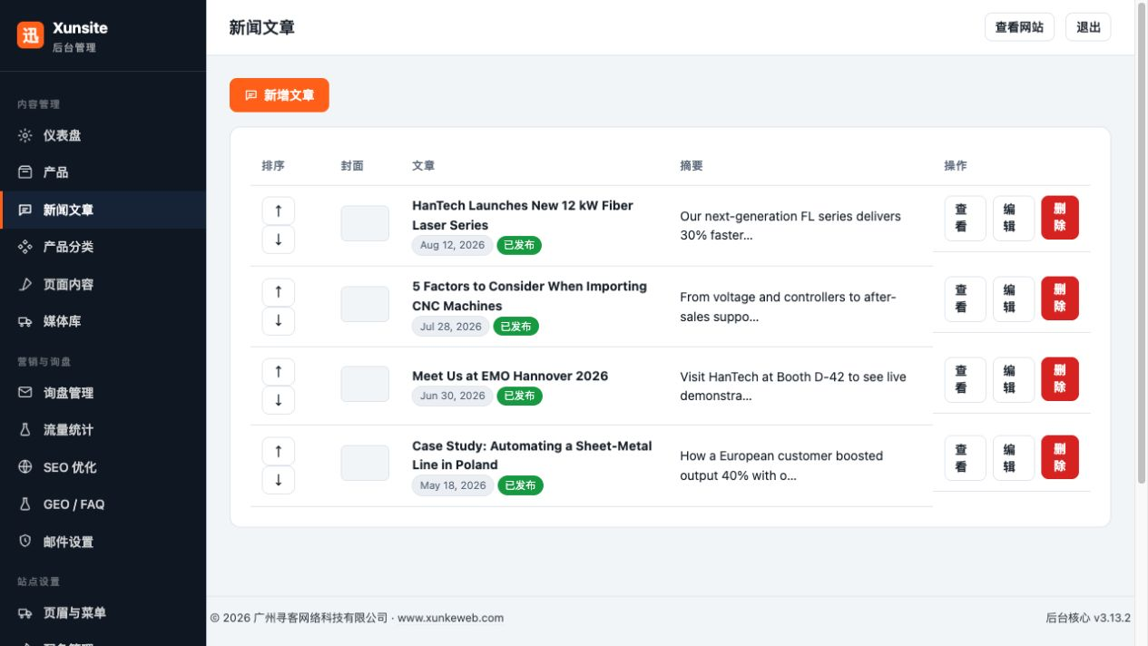
图 19 新闻文章列表
① 新增文章录入标题、日期、摘要、正文和封面；② 编辑已有文章；③ 发布后通过“查看”核对文章详情。
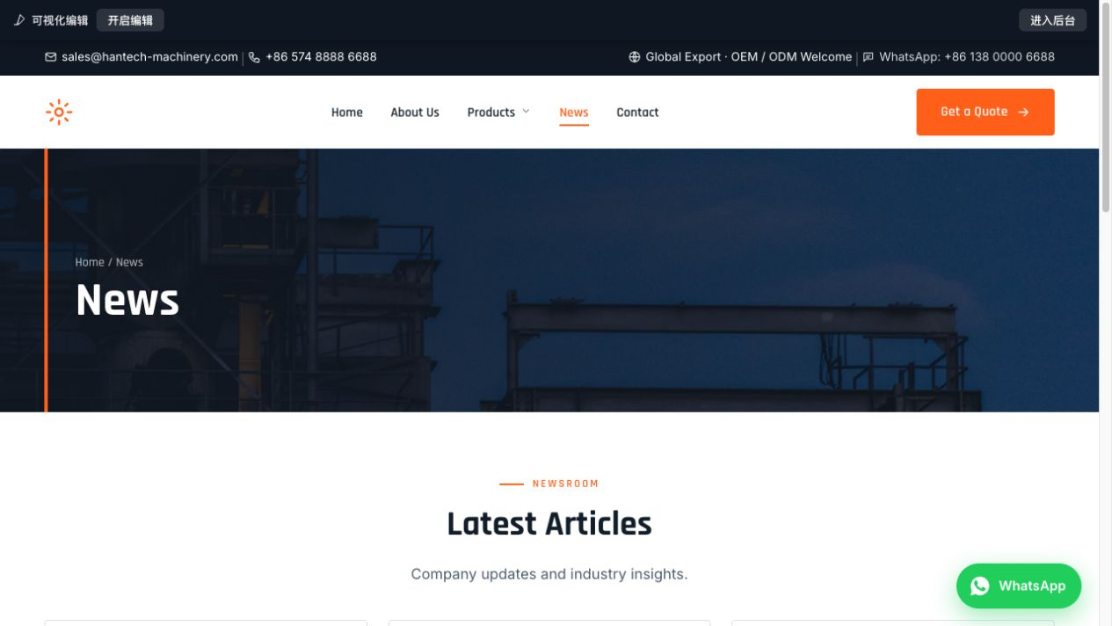
图 20 新闻列表的前台效果
核对封面、标题、日期和摘要；进入详情继续检查正文排版。示例新闻只用于演示操作。

08 操作界面对照 2
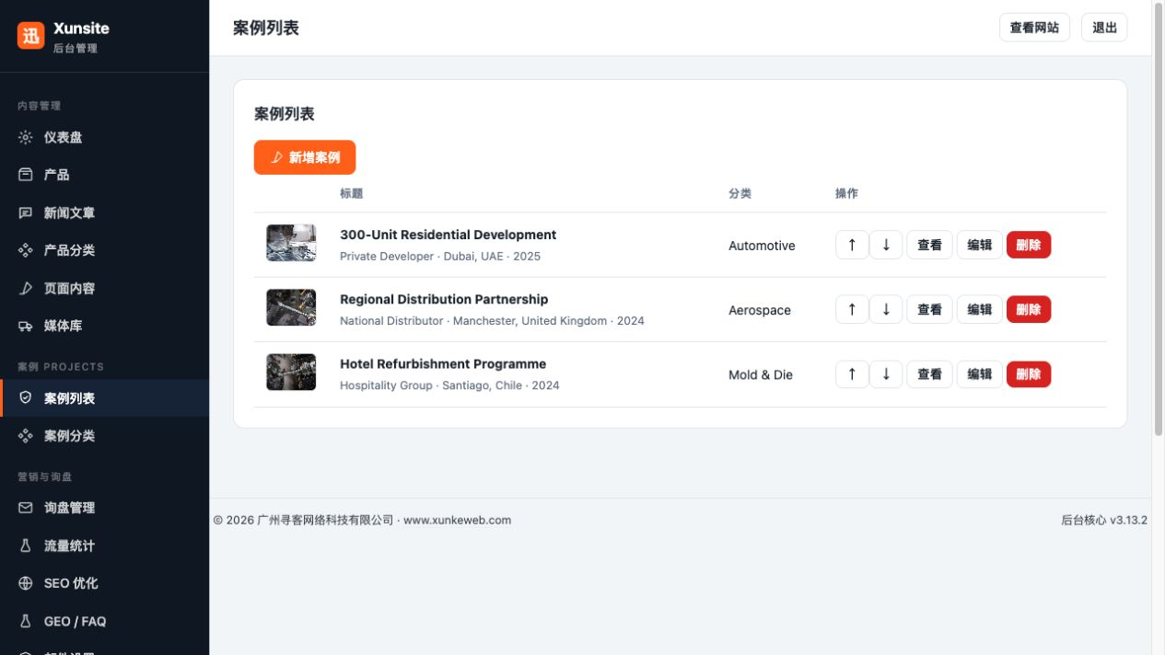
图 21 案例列表
启用案例模块后左侧出现案例菜单。① 新增案例；② 编辑已有案例；③ ↑/↓ 调整案例展示顺序。
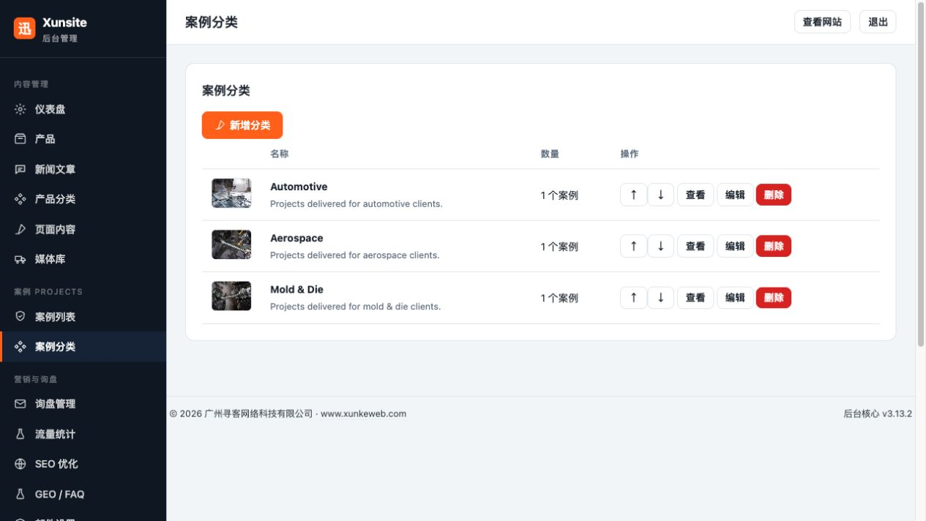
图 22 案例分类
先建立适合业务的案例分类，再在案例编辑页选择分类。案例分类与产品分类分别管理。

08 操作界面对照 3
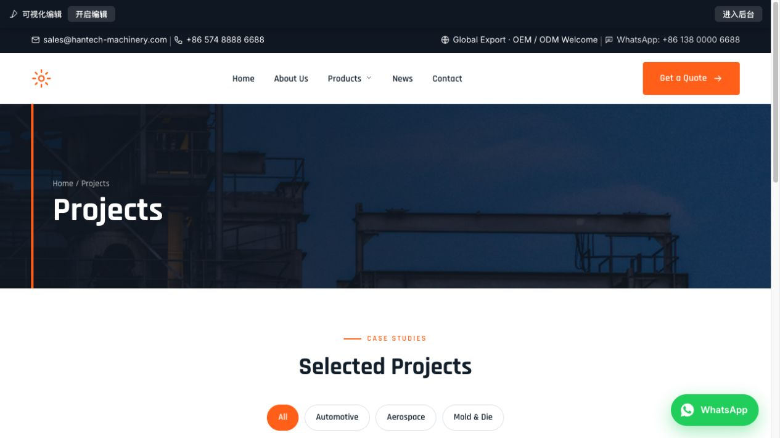
图 23 案例的前台展示
核对案例名称、图片和分类。出厂案例为演示内容，上线前应替换成公司真实项目。

09 全站 SEO 与开放收录
操作入口 SEO 优化

先填写域名
1. “全站 SEO”填写站点名称及“网站域名 Base URL”，例如 https://example.com。填真实正式域名，不填后台地址；若部署在子目录，包含实际子目录。
2. 上传默认社交分享图，完善企业名称、邮箱、电话、Logo 与地址。此处企业结构化数据应与“公司信息”一致。
3. 填写 Twitter/X 账号、OG 语言、可选 Facebook App ID，选择是否显示详情页分享按钮。没有对应信息时可留空，不填写猜测数据。
4. 按真实情况填写国家、省州、城市、纬度和经度。检查 robots.txt 文本，然后点击“保存 SEO 并写入 robots.txt”。

收录开关
内容还在修改时保留“暂不收录”。开启此状态会输出不收录指令并限制抓取，站点地图也不对外提供正常内容。准备上线后可用仪表盘的一键开放，也可在这里取消勾选并检查各固定页面 robots。全站开关与页面级 robots 都需要核对。
后台的 SEO 评分和字数颜色是本系统的检查提示，不是搜索引擎排名分数。开放抓取、填写关键词或达到满分均不保证收录、排名或富摘要。

URL 形式
顶部“URL 形式”可“开启干净 URL”或“改回 index.php 形式”，这是独立表单，切换不等于保存下方所有 SEO 字段。点击“重新检测”可刷新检测结果。检测失败时先实际打开 /about；主机不能请求自身也会造成检测不通过。
如果前台实际返回 404，请让维护人员检查服务器伪静态。切换会更新生成的地址、canonical 与 sitemap；它不是为任意旧 slug 自动创建重定向。已有推广站不要频繁切换。

保存后检查
打开正式首页及一个产品页确认域名正确；检查网页源代码中的 title、description、robots、canonical。开放后访问 sitemap.php；伪静态正常时也可用 sitemap.xml。robots.txt 应使用当前域名，不应残留测试域名。
操作提示 SEO 设置不会让网站自动提交到所有搜索引擎。站点验证与提交需在对应平台完成；本后台负责提供可验证的信息及站点地图。

09 操作界面对照
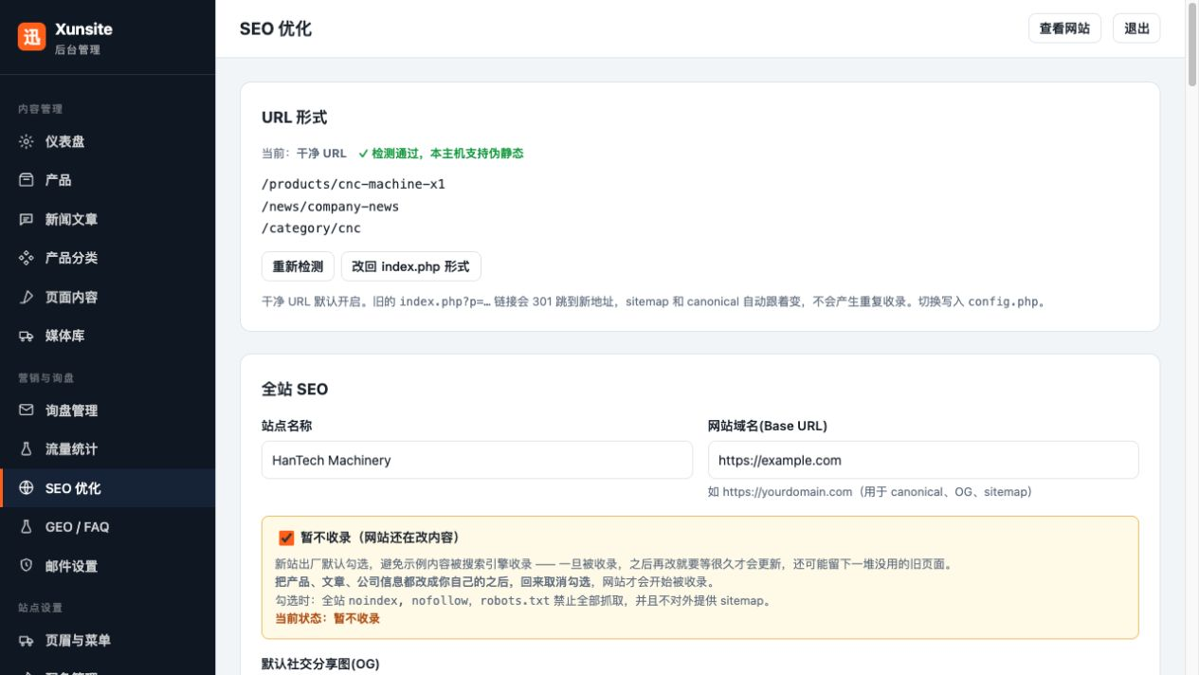
图 24 全站 SEO 设置入口
① 检查 URL 形式和检测结果；② Base URL 填实际站点域名；③ 内容完善并确认后再开放搜索收录。
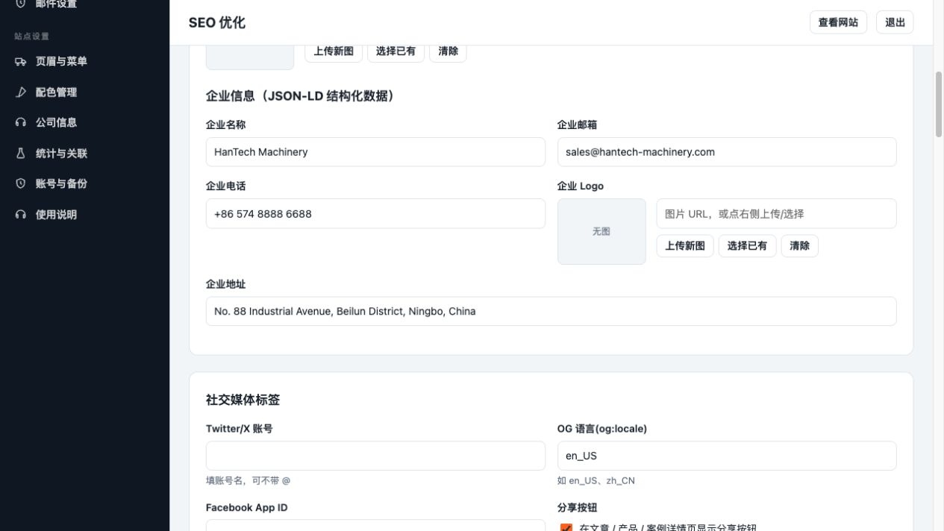
图 25 企业信息与社交标签
填写企业名称、邮箱、电话、Logo 和地址。社交分享信息向下设置；字段修改后仍需保存整页 SEO。

10 每页 SEO 和社交分享
操作入口 SEO 优化／产品 文章 分类 案例编辑页

按内容选择正确入口
页面类型 | SEO 编辑位置
首页 关于 产品列表 新闻列表 联系 | SEO 优化下方各固定页面的 SEO 区块
产品详情 新闻文章 | 对应产品或文章编辑页右侧 SEO
产品分类页 | 产品分类 → 编辑 → 分类页 SEO
案例详情与分类 | 案例列表或案例分类 → 编辑 → SEO
案例总列表 感谢页 | 页面内容中的案例模块或感谢页字段

三个常用字段怎么填
SEO 标题：明确写产品或页面主题，可加品牌，避免所有页面都填同一句话。Meta 描述：概括实际内容、适用场景与咨询方式，不放与页面无关的宣传。关键词：按字段要求用英文逗号分隔，不应堆满不相关词。
后台标题提示区间为 30–60 个字符，描述为 70–160 个字符。这是编辑辅助范围，不是平台硬性排名标准，中文与英文的展示长度也不完全相同。完整、准确、自然比凑字数更重要。

产品 SEO 示例
标题：CNC X1 Vertical Machining Center | Example Brand
描述：Explore CNC X1 specifications, application details and downloadable product information. Contact Example Brand for configuration and quotation.
关键词：vertical machining center, CNC X1, Example Brand

分享卡片与图片
全站默认分享图在“SEO 优化”上传；产品通常使用主图，文章使用封面，案例使用封面。后台建议默认分享图为 1200×630。分享前确认 Base URL 正确，图片可公开访问。第三方平台可能缓存旧卡片，后台保存不会立即清掉外部缓存。

robots 和页面隐藏
固定页面 robots 可填写 index, follow 或 noindex, nofollow。对产品、文章和案例，暂不公开的内容使用草稿状态。不要以删除 SEO 标题代替隐藏页面。
操作提示 修改公开 slug 可能影响旧链接。当前后台没有通用 301 重定向列表；如需修改已有网址，请维护人员安排旧地址跳转，并核对导航及外部推广链接。

10 操作界面对照
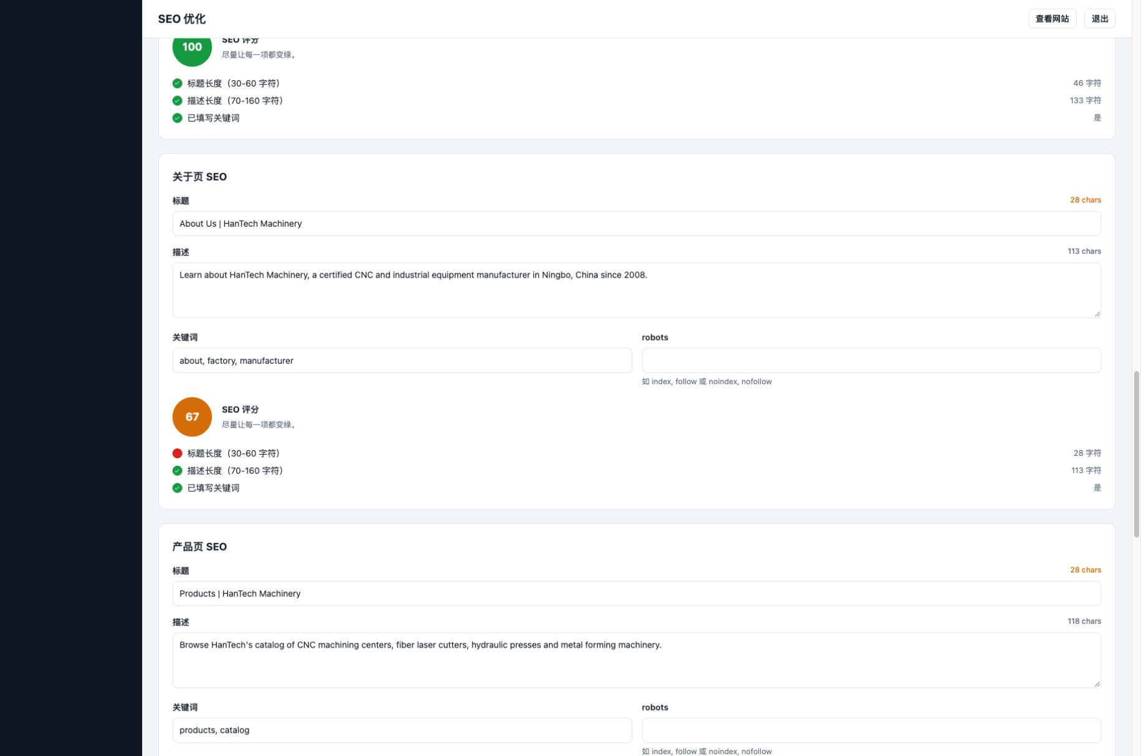
图 26 固定页面独立 SEO
① 各页面分别填写标题、描述、关键词；② robots 控制该页收录；③ 评分提示内容完整度，不代表搜索排名。产品 SEO 在第 04 章截图右侧。

11 GEO 与常见问题
操作入口 GEO / FAQ

这个页面管理什么
此页集中维护业务定位、服务区域、关键事实、FAQ、官方平台链接与 AI 爬虫设置，并生成 AI 站点摘要。就绪度是后台清单完成度，不是 AI 引用率，也不能保证被任何平台引用。
1. 填写“业务定位 AI 摘要”：用 1–3 句话介绍你是谁、供应什么、服务哪些客户，以及可证实的能力。
2. 填写主要市场或服务区域，避免把尚未服务的地区当作既有业绩。
3. 点击“添加事实”，逐条填写成立年份、产能、MOQ、交期或认证等客观信息。字段与值成对填写，删除无效空行。
4. 点击“添加问答”，填写问题与直接答案。建议覆盖起订量、打样、付款、交期、定制与售后。
5. 在 sameAs 添加真实官方主页的完整网址，不填写竞争对手或无关账号。
6. 根据站点计划选择 AI 爬虫策略，再点击“保存 GEO 设置”。

FAQ 示例
问题 | 回答写法
Can you support OEM orders? | 写明实际可定制的范围，以及客户需要提供的图纸或规格。
What is your minimum order quantity? | 按产品或项目说明 MOQ；不同类别不同门槛时直接解释。
How long does delivery take? | 说明适用条件、确认起点及大致范围，避免承诺所有订单相同交期。

检查生成结果
打开前台首页的 FAQ 区，确认问答显示完整；通过本页链接查看 llms 摘要，核对品牌、事实、产品和 FAQ。v3.13.2 会过滤产品与文章草稿；不要直接手工维护 llms.txt，它是自动生成的文件。
“允许 AI 爬虫抓取”通过 robots.txt 的受管规则表达站点策略。全站仍处于“暂不收录”时，应先按上线流程处理全站开关。爬虫是否遵守、是否抓取和是否引用由第三方系统决定。
操作提示 FAQ、业务事实和证书信息应定期更新。后台检查提示“至少 3 条”等只用于完善资料，不应为了达标编造信息。

11 操作界面对照 1
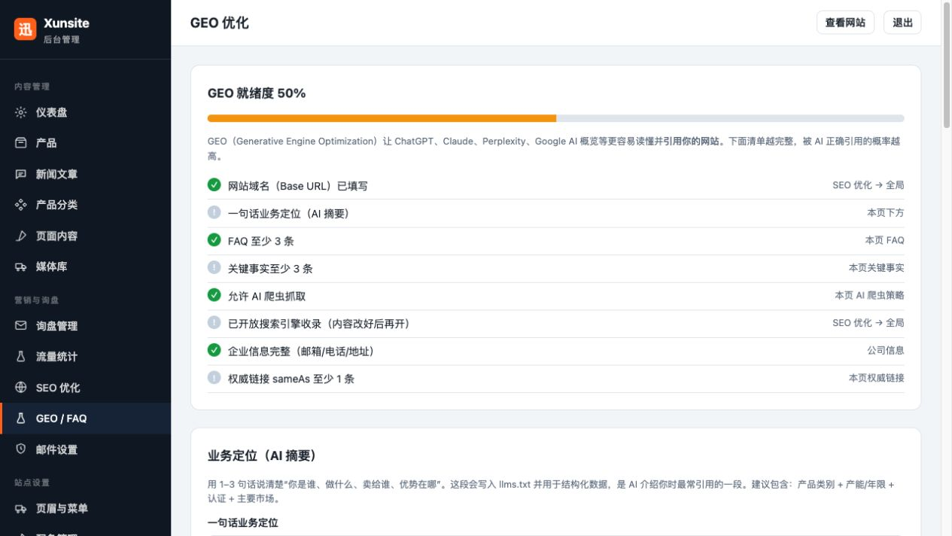
图 27 GEO 与 FAQ 设置
填写真实企业介绍、事实和常见问答；检查相关开关并保存。FAQ 的问题和答案应与公司的实际业务一致。

11 操作界面对照 2
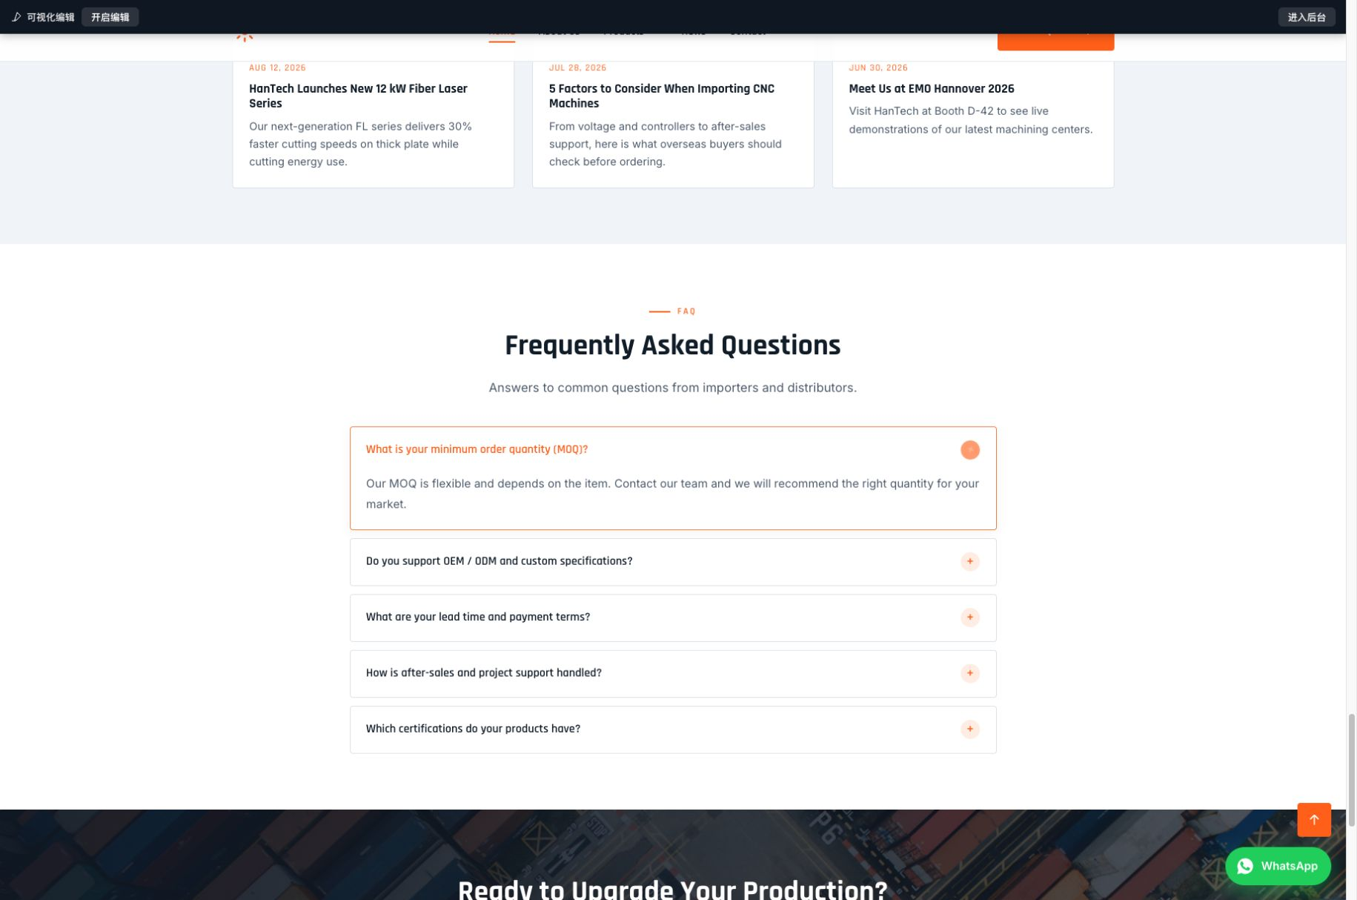
图 28 前台 FAQ 展开效果
点击问题行展开答案，再次点击可收起。检查前台文字是否与后台一致；本图展示示例站的 MOQ 问答。

12 邮件设置与询盘处理
操作入口 邮件设置／询盘管理

配置并测试 SMTP
1. 在“邮件设置”勾选“启用 SMTP 发件”，按邮箱服务商提供的参数填写服务器、加密方式、端口、用户名、密码或授权码。后台提供 SSL 465、STARTTLS 587 等选项，具体使用服务商确认的组合。
2. 填写发件邮箱和显示名，发件邮箱应与实际授权身份匹配。密码不会回显；留空表示不修改已保存密码。
3. 勾选“收到新询盘时发送邮件通知”，填写通知收件邮箱。若不勾选通知，后台仍可保存询盘，但不会按该选项发送新询盘通知。
4. 填写测试收件邮箱，点击“保存并发送测试邮件”；检查收件箱及垃圾邮件。测试未收到时先核对凭据、端口、主机出站连接和发件授权。

从询盘到回复
1. 进入“询盘管理”，按时间查看新询盘，点击“查看”阅读客户、邮箱、国家、产品及完整留言。
2. 有采集数据时可看到来源渠道、广告活动、落地页、设备和浏览路径；未采集到时没有来源卡片。
3. 读完后点“标记已读”。SMTP 已启用时，在“回复客户”填写主题与正文，确认收件邮箱后点“发送回复”。
4. 发送后检查提示及回复记录；如在其他邮箱里完成回复，可手动“标记已回复”。手动标记本身不会发邮件。

导出与删除
列表“导出 CSV”用于下载询盘表格。导出文件含客户联系信息，应妥善保存。CSV 不等于包含回复记录和全部配置的完整站点备份。删除询盘前确认已归档；后台没有询盘回收站。

验证前台表单
使用未登录窗口打开联系页，正常填写姓名、有效邮箱和留言，等待至少 2 秒后提交；成功后检查后台是否出现记录及通知邮件。成功保存才产生有效转化回执，直接打开或刷新感谢页不增加 GA 询盘转化。
操作提示 询盘保存与邮件投递是两件事。邮件失败时先检查后台记录，不要让客户盲目重复提交。旧缓存表单或会话过期时，应重新打开表单再填写。

12 操作界面对照 1
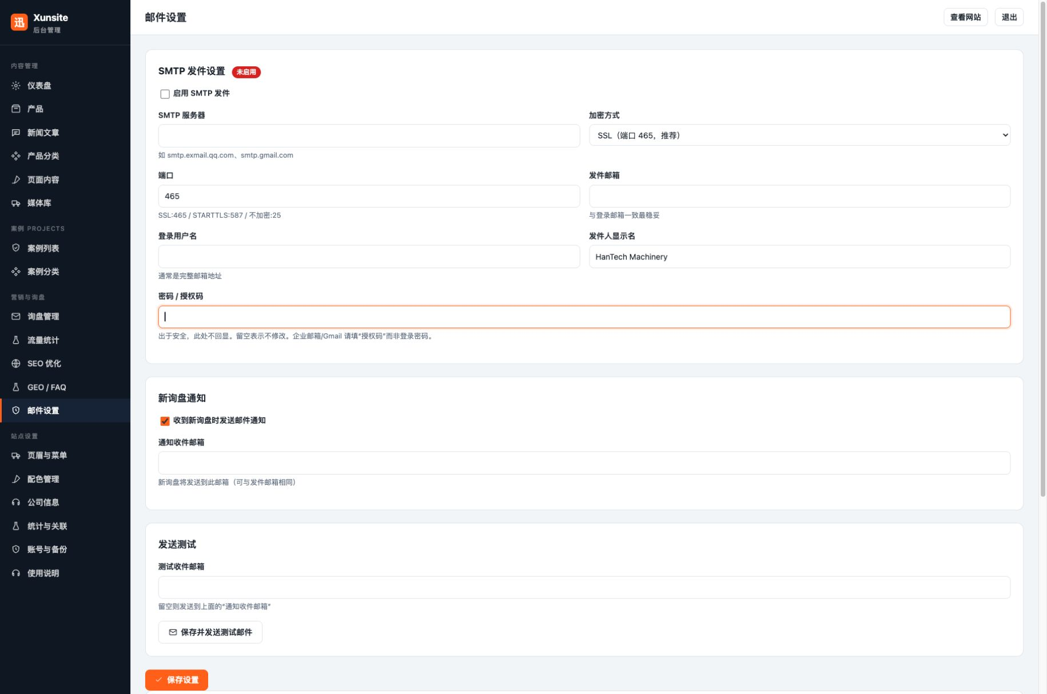
图 29 邮件服务器配置
① 勾选启用 SMTP；② 按邮箱服务商信息填写服务器、加密、端口、邮箱和授权码；③ 保存后发送测试邮件。截图为空白配置示例。

12 操作界面对照 2
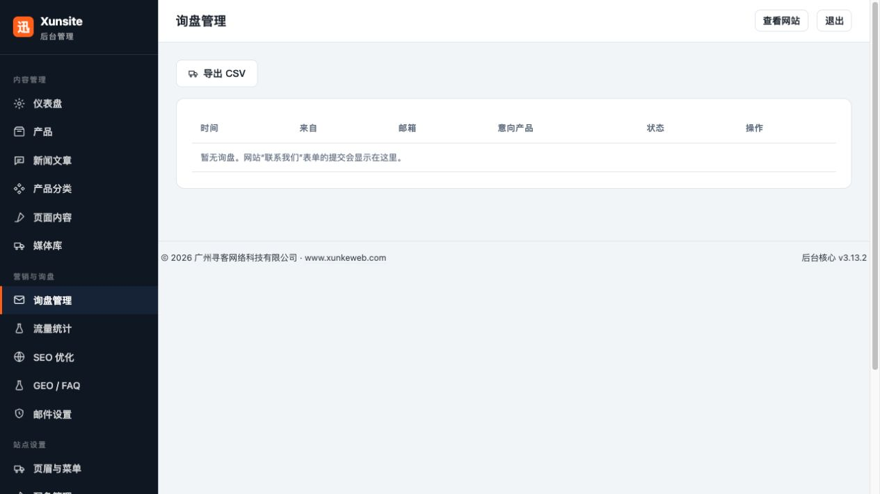
图 30 询盘管理入口
前台提交成功的询盘在这里查看；进入详情处理状态和回复。示例站暂无询盘，因此当前列表为空。
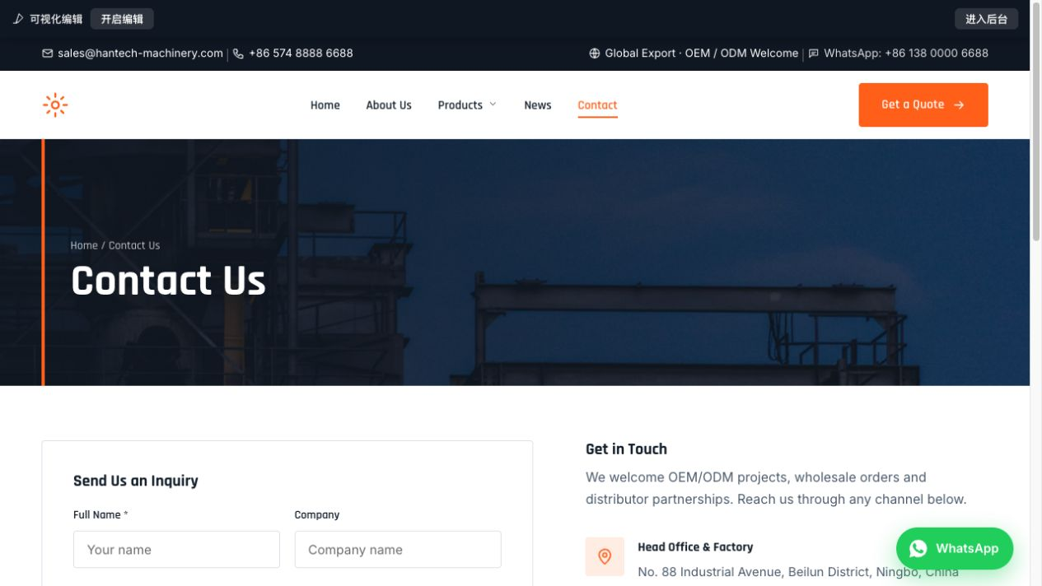
图 31 访客联系页面
从 Contact 或 Get a Quote 进入，向下填写并提交询盘表单。上线验收时核对成功提示、后台入库和邮件通知。

13 流量统计与第三方关联
操作入口 流量统计／统计与关联

查看自带统计
在“流量统计”切换今天、近 7 天、近 30 天或近 90 天。页面包括访问会话、浏览页数、询盘转化、平均停留、趋势、来源、广告活动、转化页面、落地页、热门页面、地区、设备和访客明细。点击可展开的明细查看浏览路径。
访问会话按约 30 分钟内连续浏览归并；页面浏览数不是独立人数。后台登录状态下浏览不计入自带统计，自己测试应使用退出登录或无痕窗口。停留和来源是系统采集结果，不能据此识别某个现实中的个人。

启用采集与保留设置
“统计与关联”勾选“记录网站流量”，选择原始记录保留 30、60、90 或 180 天，点击“保存代码设置”。关闭后停止新增采集，已有数据保留。过期原始明细会清理，每日汇总继续保留。地区显示需要离线 IP 库，页面会提示是否已安装。

GA4 和 GTM
1. 在“GA4 / GTM ID”填写实际 G-… 或 GTM-… 标识，选择是否“自动统计询盘和联系方式点击”。
2. 保存后到对应统计平台验证数据。不要在自定义代码里再重复安装相同统计脚本。
3. 直接接 GA4 时系统调用事件；使用 GTM 时事件进入 dataLayer，仍需在 GTM 配置触发器与标签，把事件发送到目标统计平台。
事件名 | 含义
generate_lead | 询盘成功保存；建议用于询盘转化。
contact_whatsapp | 点击 WhatsApp 联系链接。
contact_phone | 点击电话链接，不代表实际接通。
contact_email | 点击邮箱链接，不代表邮件已发出。

站点验证与自定义代码
Google 验证可选 HTML 标记或文件名；Bing 可选 Meta 或 XML token。保存后回对应平台完成验证，不能把“保存成功”当成平台验证通过。文件方式需要站点根目录可写。
自定义代码有 head、body 开始后、body 结束前三个位置。只放可信服务给出的代码；保存后检查前台与控制台。自带统计、第三方脚本及用户告知要求应按实际部署另行配置。

13 操作界面对照
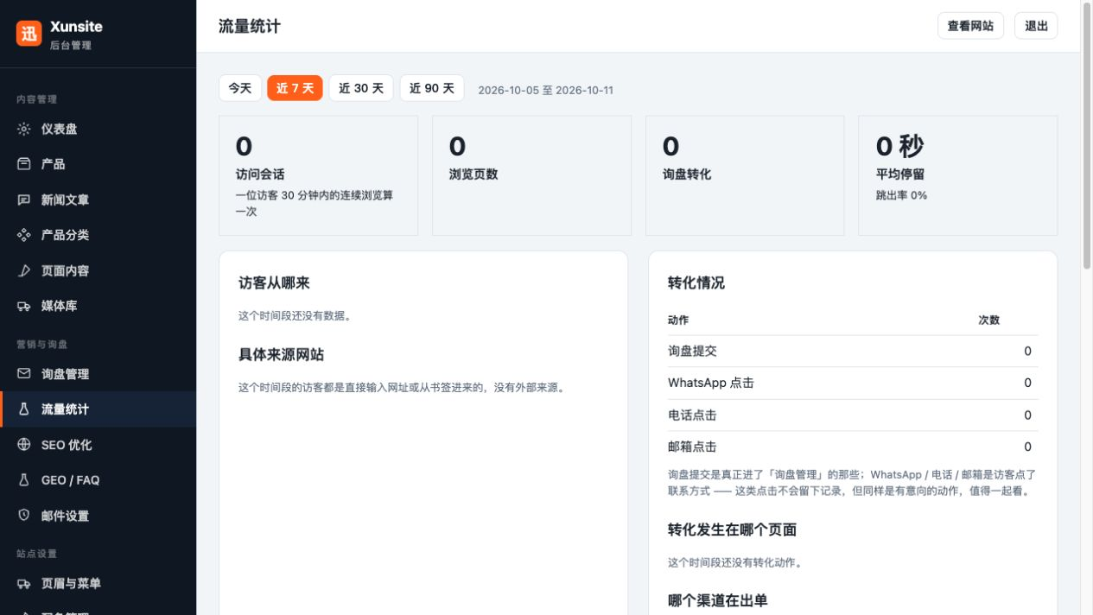
图 32 后台流量统计
① 切换统计时间范围；② 查看访客、页面与来源；③ 空数据不代表故障，管理员访问可能被排除。
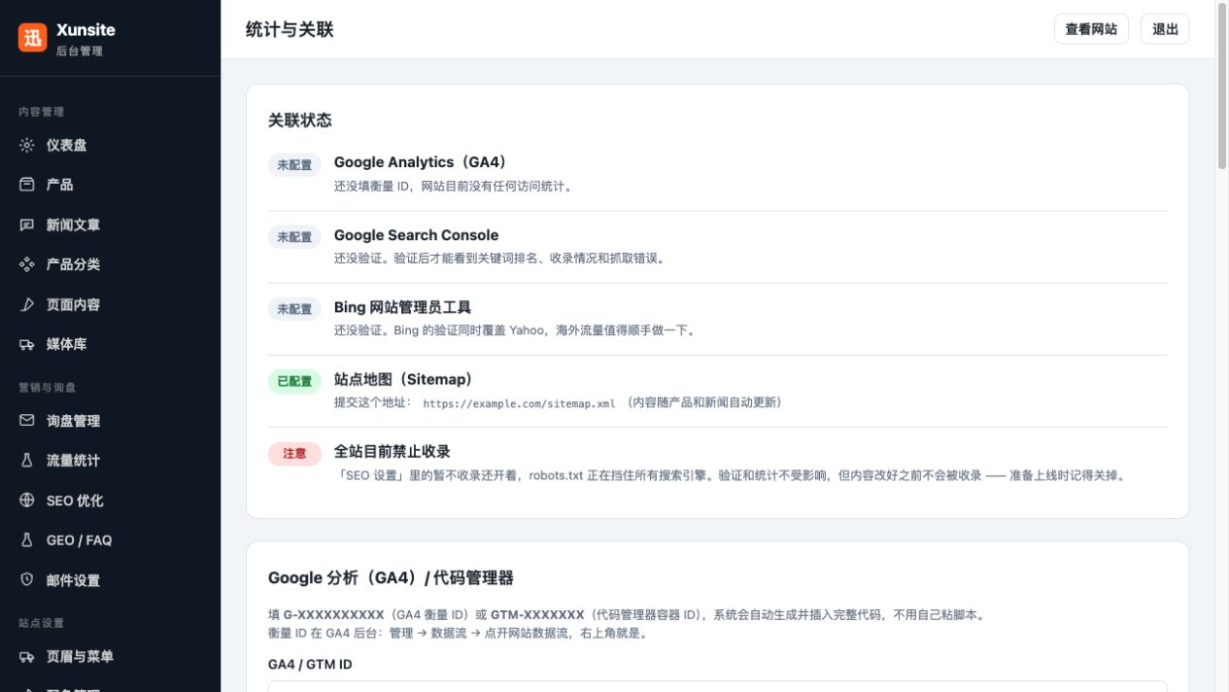
图 33 统计与关联设置
按实际使用的平台填写统计或验证信息，保存后到对应平台核对。避免重复安装相同统计代码。

14 配色管理与日常内容维护
操作入口 配色管理／使用说明

修改配色
1. 进入“配色管理”，可点击工业琥珀、商务蓝、森林绿等预设，再微调色值。
2. 使用颜色选择器或输入十六进制颜色，调整主色、辅助色、按钮文字、正文、弱文字、背景、区块、卡片、分隔线和深色底。
3. 按需填写圆角，例如 8px；留空使用模板默认。观察右侧实时预览。
4. 点击“保存配色”，再打开前台桌面与手机页面检查。预览只是示意，不代表每个模板区域都相同。
“恢复默认配色”会恢复该站出厂默认并丢弃当前未保存修改。它不会恢复产品内容，也不是把整个网站换成另一个模板。配色页没有任意版式搭建或模板切换功能。

日常工作流程
频率 | 建议操作
每次内容修改后 | 看保存提示，刷新确认；检查实际前台、图片、按钮与手机布局。
每天或工作日 | 处理新询盘；检查通知邮件和待回复记录。
每周 | 核对热门页面、询盘来源、产品信息与下载资料；清理错误链接。
重要改动前 | 导出内容备份，必要时做主机全站备份；记录修改内容。
正式上线前 | 完成公司信息、域名、真实内容、SEO、表单与 SMTP 测试，再开放收录。

后台使用说明
左侧“使用说明”提供系统内置帮助。遇到字段含义不确定时，先读字段下方提示，再查本教程相应章节。不同模板只是在前台呈现上有差异，不应通过覆盖另一站的完整安装包来更换样式。

当前后台没有的功能
当前界面不提供多管理员权限分配、购物车订单管理、产品 Excel 导入、定时发布、通用重定向管理或一键管理全部 150 站。不要把“数据恢复”“菜单新增”当成这些功能的替代。涉及自定义布局、支付或复杂权限时，需要另外开发。
操作提示 两人同时编辑同一个产品或整页表单，可能由后保存的人覆盖先保存的内容。建议分工并避免同时打开同一内容的多个编辑窗口。

14 操作界面对照
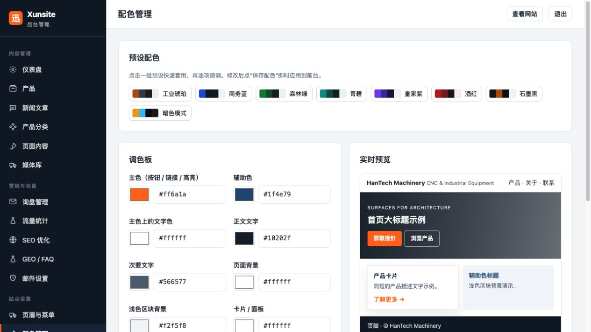
图 34 配色管理
选择预设或调整颜色，按页面按钮预览和保存；随后打开前台核对按钮、链接、背景和文字对比度。
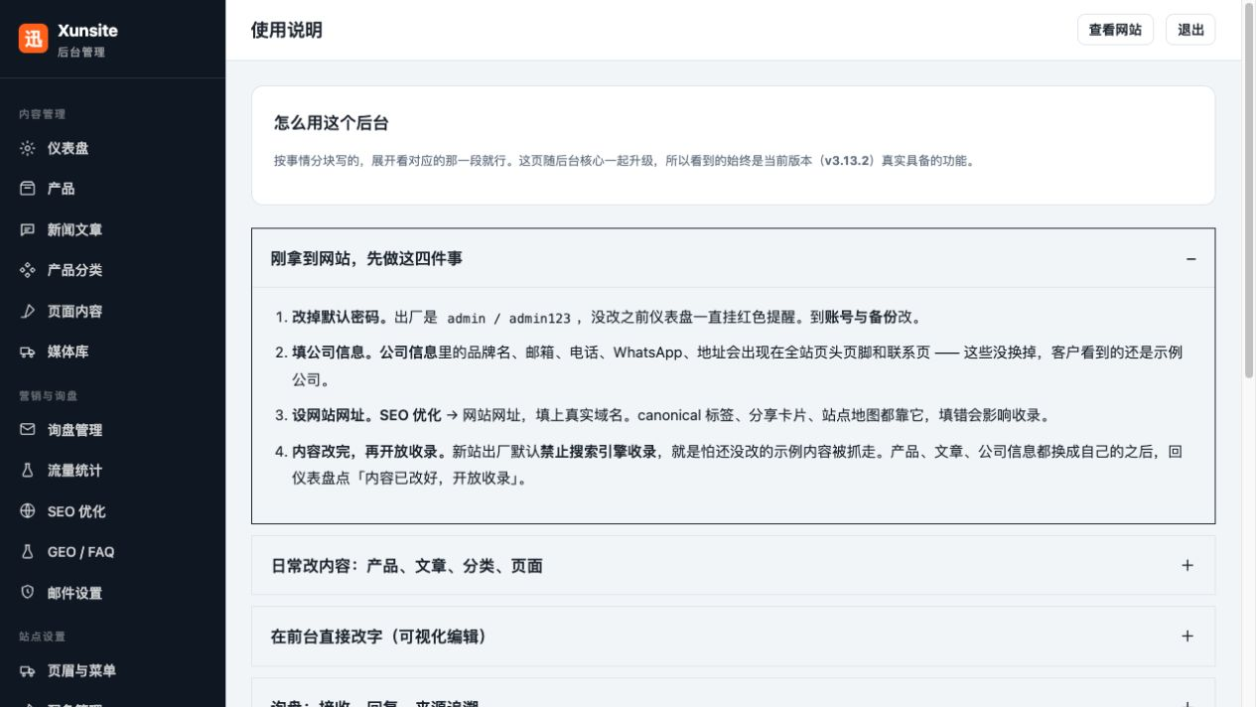
图 35 后台内置使用说明
左侧“使用说明”可随时查阅常用操作。与本教程一起使用，复杂问题按第 16 章的顺序排查。

15 备份 恢复与安全升级
操作入口 账号与备份／站点维护人员

下载内容备份
1. 进入“账号与备份”，点击“下载备份 JSON”。把文件保存到站点以外的位置，按日期和域名标记。
2. 确认文件非空、来源站点正确；重要发布前另做一次主机全站备份。
3. 备份文件含询盘等内容，妥善管理，不要公开上传到网站目录。
备份方式 | 包含与限制
后台 JSON 备份 | 产品、文章、分类、页面、SEO、FAQ、询盘、公司设置、菜单、主题、统计代码、案例和 SMTP 配置等；不导出 SMTP 密码。
不在上述 JSON 内 | 图片与附件文件、config.php 中后台账号、核心 PHP/JS/CSS、自定义额外文件、原始流量日志等。
主机全站备份 | 用于搬站、升级与完整回滚，应同时保存全站文件和 data 目录，包含 uploads 与 config.php。

恢复 JSON 备份
1. 先下载当前内容备份，并在需要时备份整站。恢复是覆盖，不是追加或合并产品。
2. 选择要恢复的 JSON。默认勾选“保留当前网站域名 Base URL”；迁移到新域名时通常保留该选项，再核对其他联系与站点信息。
3. 点击“从备份恢复（覆盖）”并确认。恢复后检查产品、图片链接、页面、询盘、SEO 与 robots/llms；图片文件不会随 JSON 自动回来。
4. SMTP 密码通常保留当前站已有值；新站或换邮箱时应重新配置并测试。后台登录账号不会由这份内容备份恢复。

升级已有站点
现有站只能使用核心升级包，不用完整安装包覆盖。v3.13.2 复核修订包附 SAFE-UPGRADE.py，只读预检会识别手改的 PHP、JS、后台 CSS 与 .htaccess；遇到冲突需要维护人员人工合并。工具脚本不上传到网站公开目录。
按包内说明先备份、逐文件合并，再登录后台完成迁移，清缓存并复测。不要删除整个 data、uploads、inc 或 admin 再上传；额外自定义文件需要保留。迁移报错时不要忽略，按提示处理权限或数据问题。
操作提示 自动迁移备份只保护发生迁移的部分数据，不能替代全站备份；已经丢失且没有备份的内容无法靠升级恢复。

15 操作界面对照
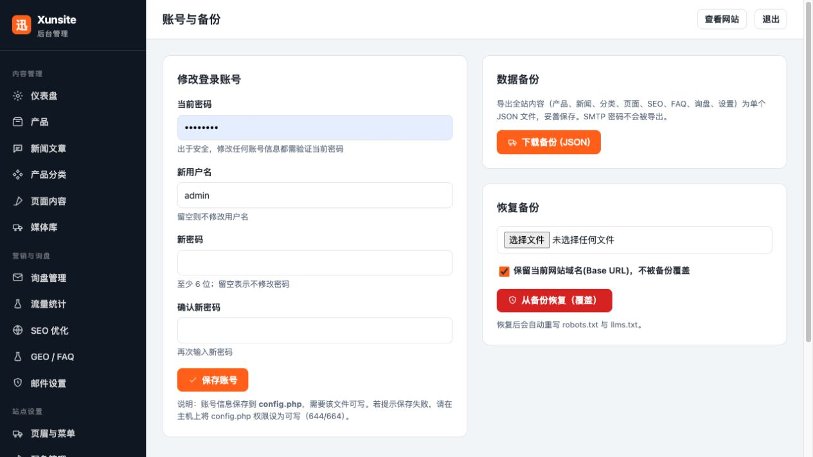
图 36 账号修改与备份恢复
① 左侧修改账号需要验证当前密码；② 右上下载 JSON 备份；③ 右下“从备份恢复（覆盖）”会覆盖内容，操作前先另存当前备份。

16 常见问题与上线检查
操作入口 按问题定位对应菜单
遇到的问题 | 排查顺序
保存后前台没变化 | 确认正确域名 → 点击了该表单保存 → 刷新后后台值仍在 → 检查草稿状态 → 清浏览器或 CDN 缓存。
产品不显示 | 检查已发布状态、分类、列表排序与当前筛选；草稿详情不能当作公开预览。
图片或文件上传失败 | 查看主机大小上限与格式提示，压缩后重试；检查 uploads 写入权限。SVG 脚本内容会被过滤或拒绝。
图片上传了但没出现在产品 | 检查主图字段预览与路径，重新保存产品；上传文件本身不会自动保存整条记录。
分类删不掉 | 先迁移该分类产品/案例，再清理菜单引用；不要直接手改 JSON 强删。
后台能开 前台详情 404 | 实际检查 /about，核对 URL 形式与主机伪静态；交维护人员处理服务器规则。
询盘提交失败 | 重开新表单，检查姓名 邮箱 留言；不要过快或重复提交。连接 IP 限流为 10 分钟最多 10 次有效提交。
后台有询盘 但没收到邮件 | 先核对 SMTP 与通知开关、收件地址、测试邮件和垃圾邮件；入库成功不等于收件成功。
统计没有自己的访问 | 使用未登录窗口，核对记录流量开关；GA/GTM 数据还需在对应平台验证。
保存失败或升级未完成 | 保留错误信息，交维护人员检查目录/文件可写性及 JSON；不要用出厂数据直接覆盖客户内容。

上线前逐项确认
□ 默认账号已修改，域名与品牌正确。
□ 示例产品、文章、案例、评价和联系方式已核对替换。
□ Logo、菜单、主图、下载文件、手机布局正常。
□ 已填写全站及重要详情页 SEO，Base URL 无测试地址。
□ 表单正常入库，SMTP 测试和实际通知已验证。
□ 统计事件已验证，不用感谢页访问量冒充询盘数。
□ 内容准备好后开放收录，检查 robots 与 sitemap。
□ JSON 内容备份与需要的全站备份已保存。

